**Глава 36.**

**Формы Blazor и данные**

В этой главе я опишу функциональность, предоставляемую Blazor для работы с формами HTML, включая валидацию данных. Я опишу встроенные компоненты, предоставляемые Blazor и покажу как они используются. В этой главе я также объясню как модель Blazor может привести к неожиданным результатам с EF Core и покажу, как решать эти проблемы. Я завершу главу созданием простой формы приложения для добавления, чтения, удаления и редактирования данных (CRUD операции) и объясню как расширить функциональность Blazor формы для улучшения пользовательского опыта.

**Подготовка для этой главы**

Создадим папку Blazor/Forms и добавим в нее компонент Razor с наименованием EmptyLayout.razor с контентом:

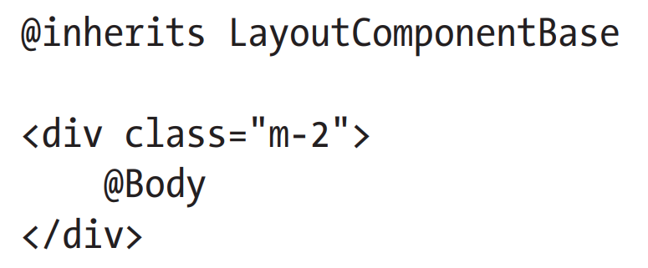

Добавим компонент Razor с наименованием FormSpy.razor в папку Blazor/Forms. Это компонент, который я буду использовать для отображения элементов формы рядом со значениями, которые редактируется:

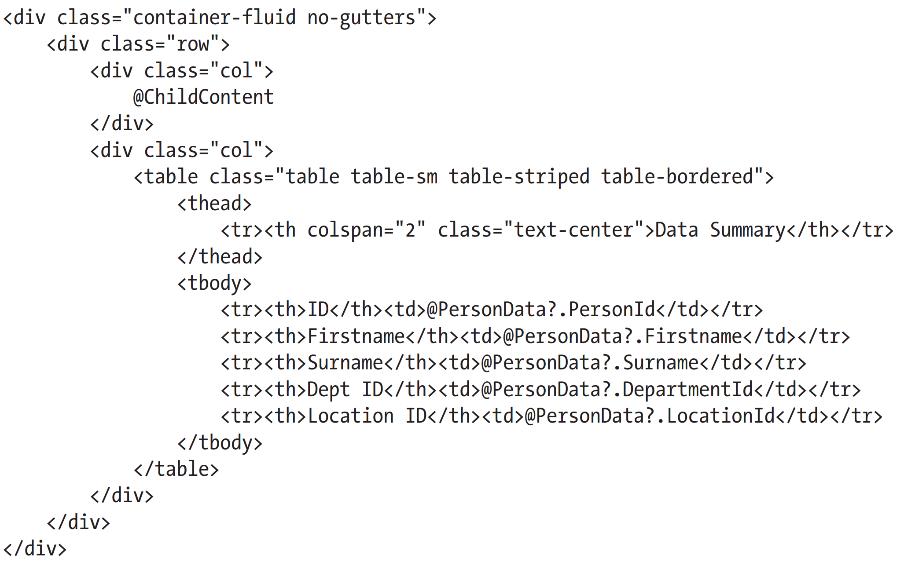

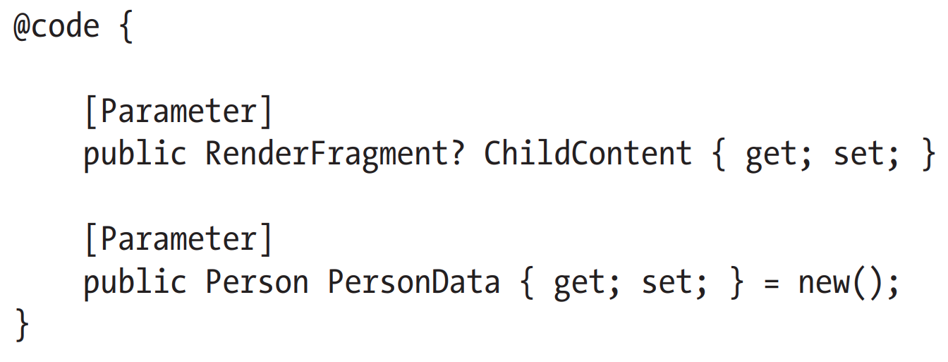

Следующее, добавим компонент Editor.razor в папку Blazor/Forms. Этот компонент будет использоваться для редактирования существующего объекта Person и создания нового:

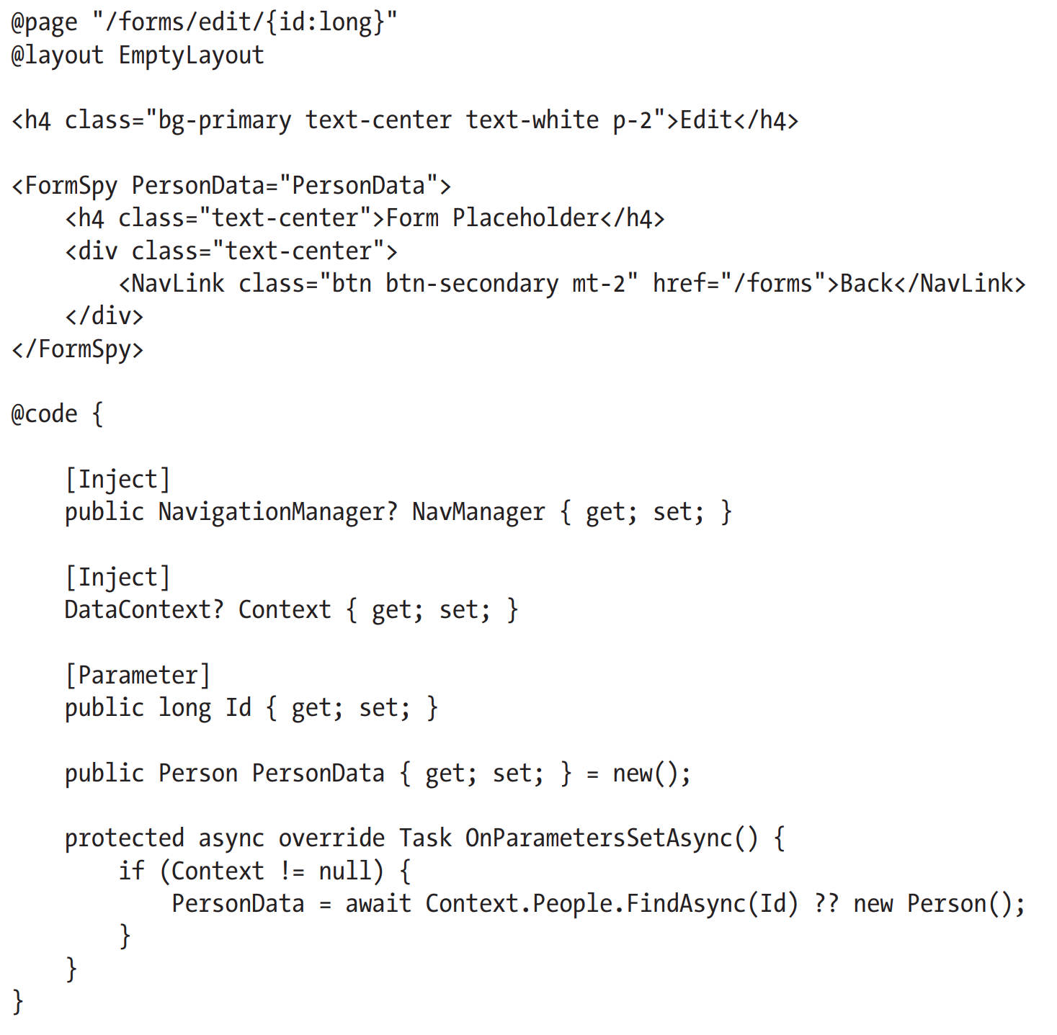

**Осторожно**: не используйте компоненты с именами Editor и List в реальных проектах пока не прочтешь остальные главы. Я включил распространенные ловушки, которые я объясню позже в этой главе.

Компонент Editor.razor использует выражение @layout для переопределения дефолтного лейаута и выбора EmptyLayout. Расположение лейаута рядом используется для представления компонента PersonTable рядом с заполнителем, который находится там, где я буду добавлять форму.

В заключении добавим компонент List.razor в папку Blazor/Forms для определения компоента, который предоставит пользователю таблицу со списком объектов Person .

**Запуск приложения**

Запустим приложение и перейдем по URL <http://localhost:5000/forms>, который произведет таблицу с данными. Кликнем одну из кнопок Edit и вы увидите заполнитель для формы и сводку, показывающую текущие свойства значений выбранного объекта Person:

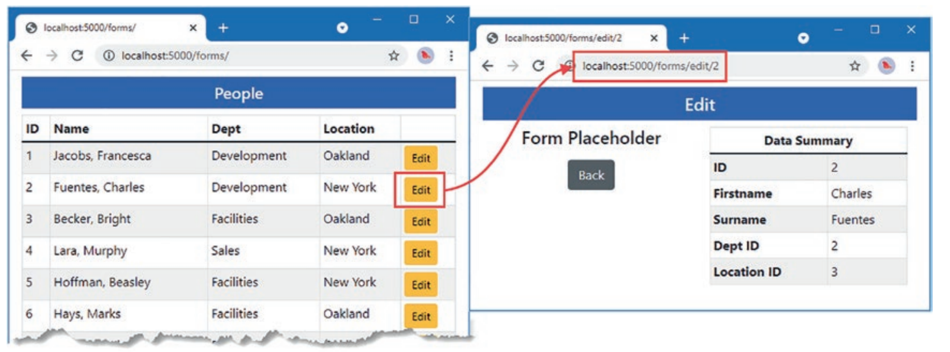

**Использование компонента Blazor Form**

Blazor предоставляет набор предустановленных компонентов, используемых для отображения элементов форм, обеспечивая обновление свойств компонента на стороне сервера после взаимодействия с пользователем и интеграцию валидации. В таблице описаны компоненты, предоставляемые Blazor(ом):

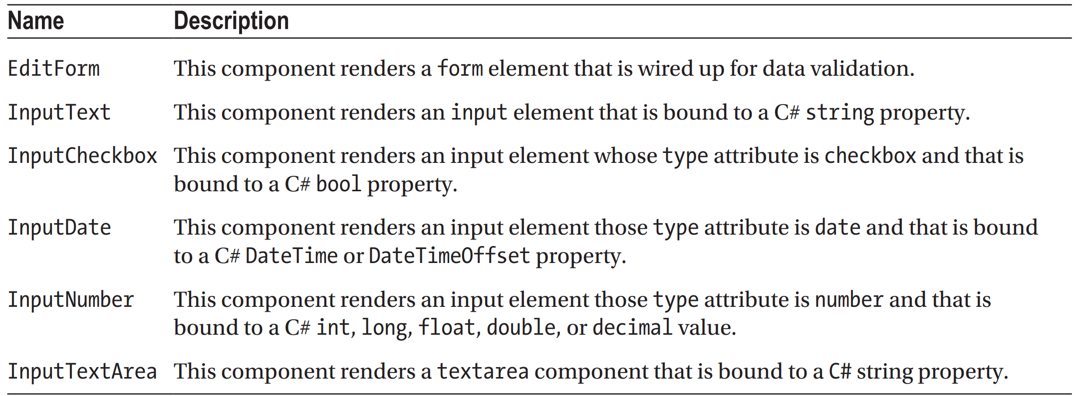

Компонент EditForm должен использоваться для работы любого из других компонентов. Добавим EditForm вместе с компонентами InputText, представляющие два свойства класса Person:

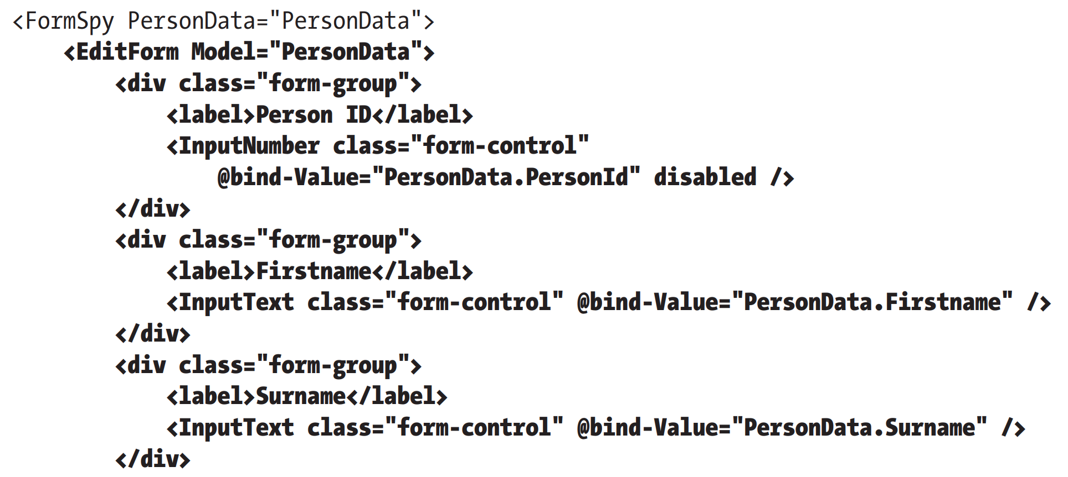

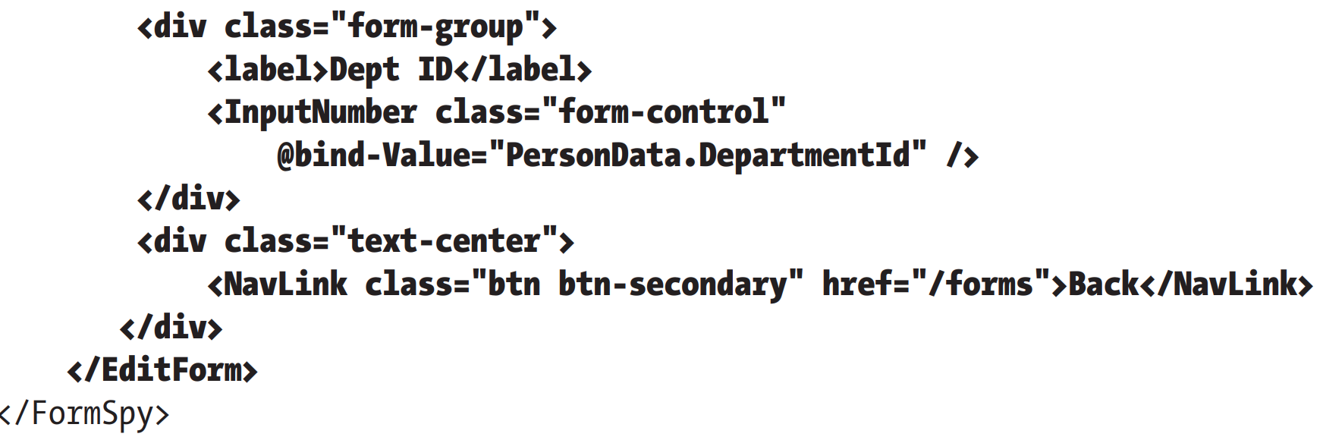

Компонент EditForm отрисовывает элементы form и предоставляет основу для функциональности валидации, которая описана в секции «Валидация из данных». Атрибут Model предоставляет EditForm объект, который форма использует для редактирования и проверки.

Компоненты из вышеуказанной таблицы, имена которых начинаются с Input, используются для отображения элементов input или textarea для единичного свойства модели. Эти компоненты определяют кастомную привязку Value, которая ассоциируется со свойством модели используя атрибут @bind-Value. Компоненты уровня свойства должны соответствовать типу свойства, которое они представляют пользователю. По этой причине я использовал компонент InputText для свойств Firstname и Surname класса Person, тогда как компонент InputNumber использован для свойств PersonId и DepartmentId. Если вы используете компоненты уровня свойства со свойствами модели неправильного типа, вы получите ошибку когда компонент попытается распарсить значение введенное через HTML элемент.

Перезапустим приложение, перейдем по URL <http://localhost:5000/forms/edit/2> и увидим три отображенных элемента input. Редактируя значения и перемещая фокус нажатием Tab, мы увидим изменения данных в правой части. Предустановленные компоненты формы поддерживают «разбрызгивание» атрибутов, поэтому атрибут disabled, примененный к компоненту InputNumber для свойства PersonId, применяется к элементу input.

**Создание кастомных компонентов форм**

Blazor предоставляет предустановленные компоненты только для элементов input и textarea. К счастью, создание кастомного компонента, интегрируемого в функциональность форм Blazor это простой процесс. Добавим компонент Razor CustomSelect.razor в папку Blazor/Forms с содержимым, которое можно посмотреть в проекте.

Базовый класс для компонента формы InputBase< TValue >, где аргумент дженерик типа это тип свойства модели, которое представляет компонент. Базовый класс выполняет большую часть работы и предоставляет свойство CurrentValueAsString, используемое для предоставления текущего значения в обработчике события, когда пользователь устанавливает новое значение:



В подготовке к валидации данных, которую я опишу в следующей секции, этот компонент содержит значение свойства CssClass элемента select в атрибуте class.

Абстрактный метод TryParseValueFromString реализован так, что базовый класс способен производить маппинг данных между значением string, используемом в элементе HTML, и соответствующим значением типа свойства модели C#. Я не хочу реализовывать мой кастомный элемент select для какого либо конкретного типа данных C#, поэтому я использовал выражение @typeparam для определения дженерик типа параметра.

**Примечание**: Во время написания кода, набрав override и выбрав TryParseValueFromString из списка опций в Visual Studio создается метод с неправильной сигнатурой. Важно обратить пристальное внимание на параметры, особенно когда используются атрибуты анализа кода, описанные в главе 5.

Свойство Values используется для получения строковых значений из словаря для отображения пользователю и значение TValue, которое будет использоваться в классе C#. Метод принимает два параметра с ключевыми словами out, используемые для установки распарсенных значений и сообщений об ошибке парсинга, которые будут отображены пользователю, если имеются проблемы. Так как я работаю с дженерик типом, свойство Parser получает функцию, которая выполняется для парсинга значения string в значение типа TValue.

Применим новый компонент формы в файле Editor.razor, чтобы пользователь мог выбрать значения для свойств DepartmentId и LocationId, определенных в классе Person:

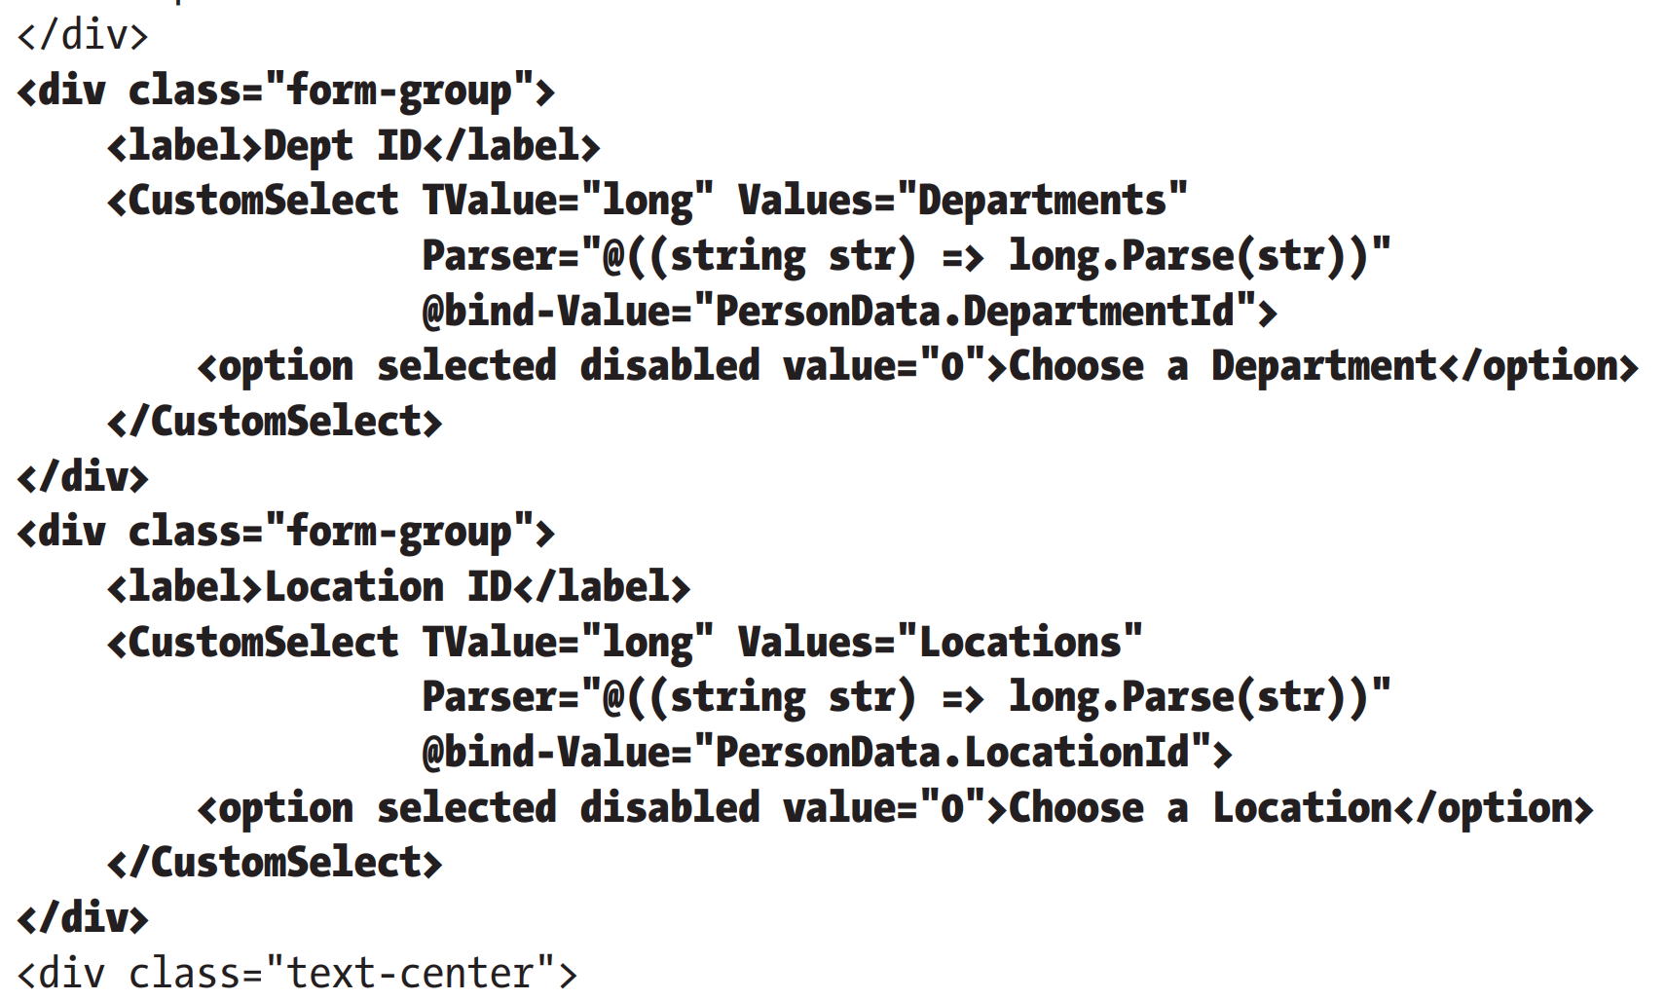

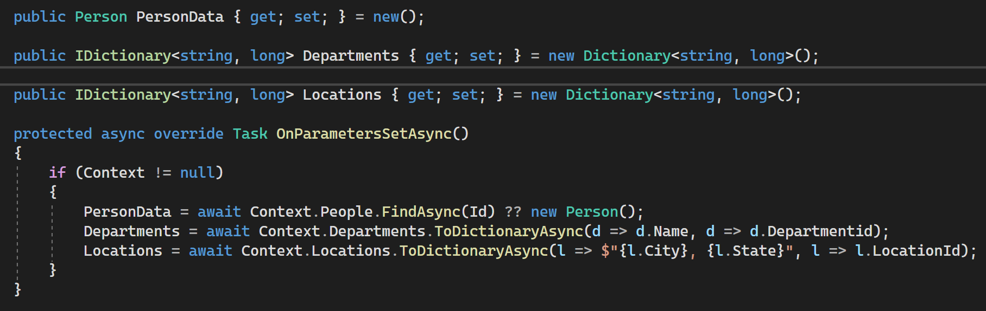

Я использовал метод ToDictionaryAsync EF Core для создания коллекции значений и лейблов из данных Department и Location и использовал их для конфигурации компонента CustomSelect. Перезапустим приложение и перейдем по URL <http://localhost:5000/forms/edit/2>, вы увидите элемент select. Когда вы выберете новое значение, элемент CustomSelect обновит свойство CurrentValueAsString, что приведет к вызову метода TryParseValueFromString с результатом, используемым для обновления привязки Value:

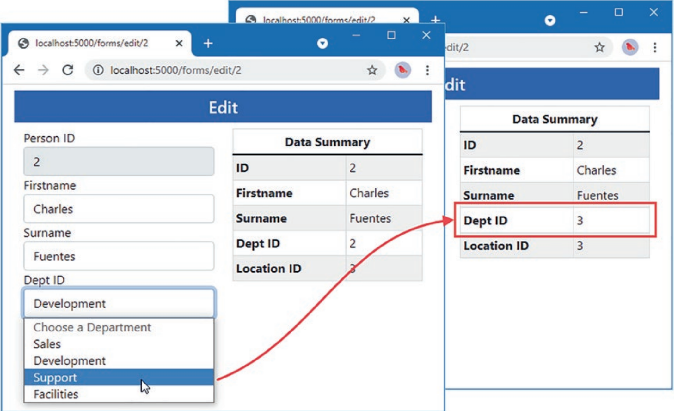

**Валидация данных формы**

Blazor предоставляет компоненты, производящие валидацию, используя стандартные атрибуты. В таблице описаны компоненты валидации:

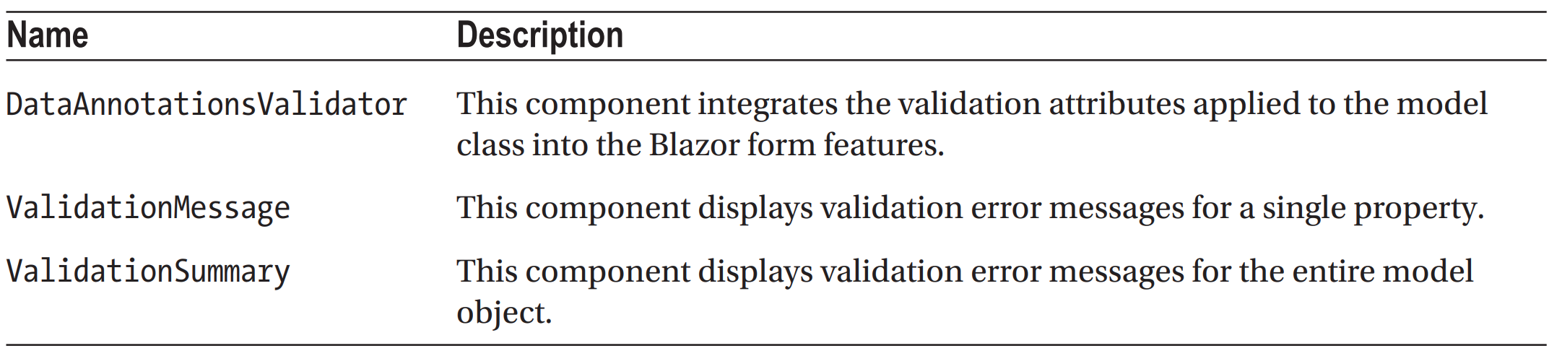

Компоненты валидации генерируют элементы, назначаемые классам, описанные в таблице, которые могут быть стилизованы CSS для привлечения внимания пользователя:

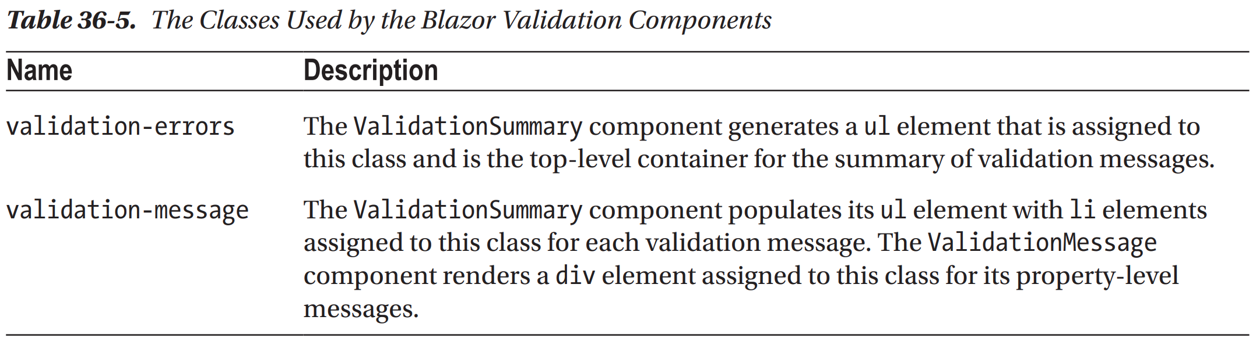

Компоненты Blazor Input* добавляют HTML элементы, которые они генерируют, к классам, описанным в таблице 36-6, для указания статуса проверки. Сюда входит класс InputBase< TValue >, из которого я получил компонент CustomSelect и является целью свойства CssClass.

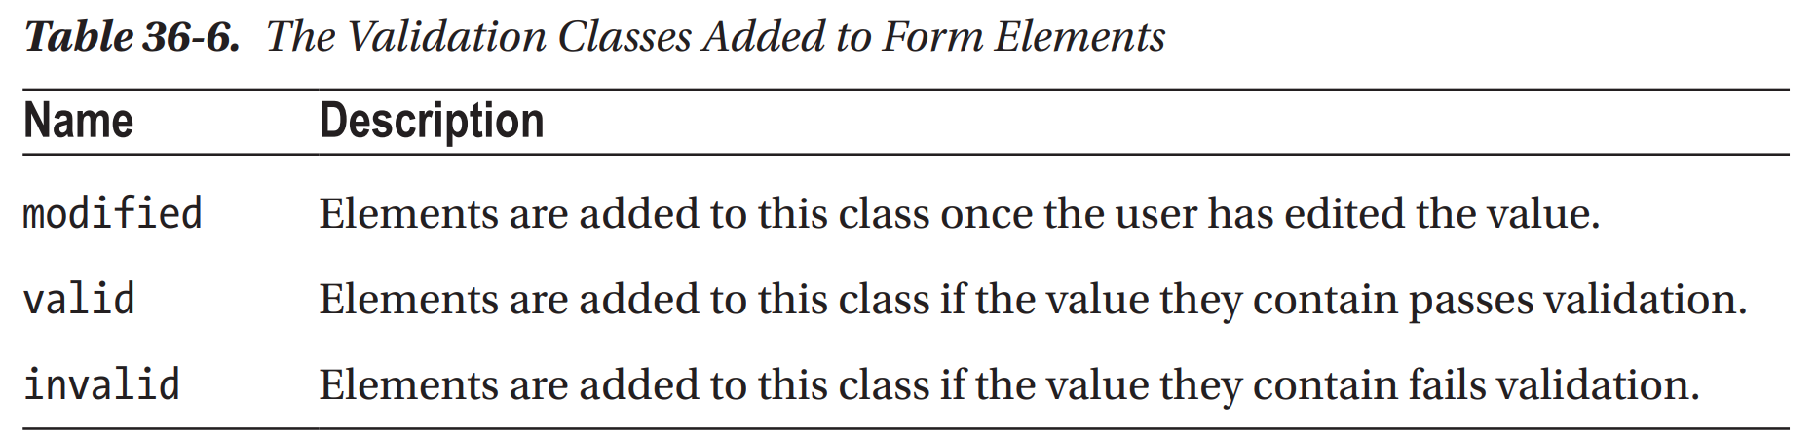

Эта комбинация компонентов и классов может сконфузить в первое время, но ключ в том, что надо начать определять стили CSS на основе классов в таблицах 36-5 и 36-6. Добавим файл стилей blazorValidation.css в папку wwwroot:

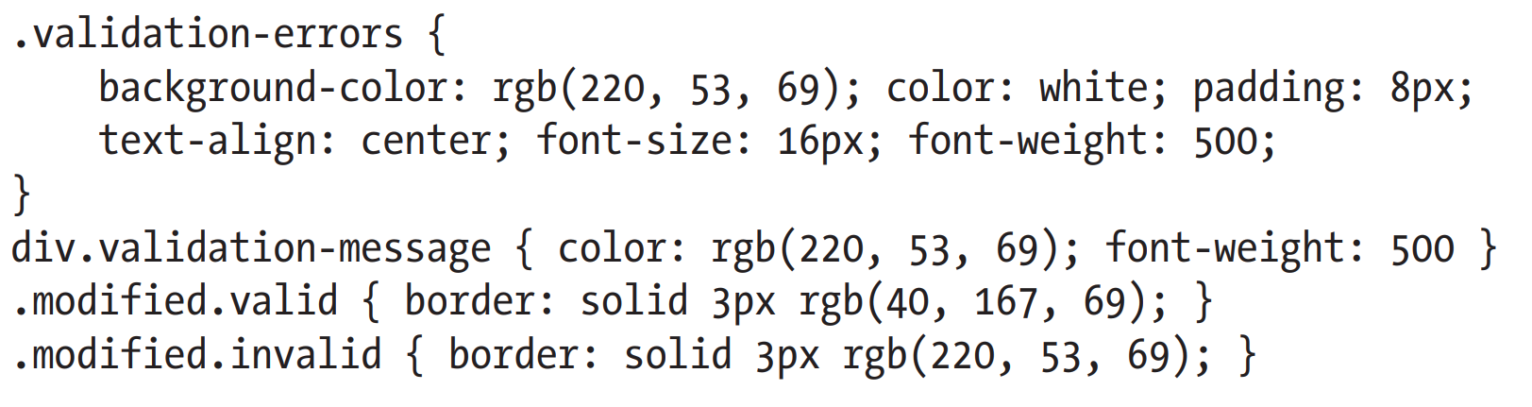

Эти стили форматируют сообщение об ошибке в красный цвет и применяют красную или зеленую границу к индивидуальным элементам формы. Импортируем файл стилей и применим компоненты валидации Blazor в файле Editor.razor:

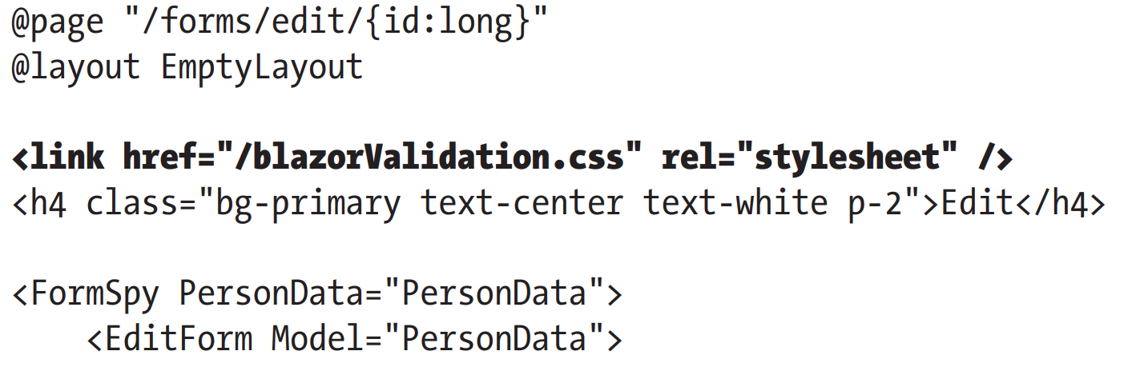

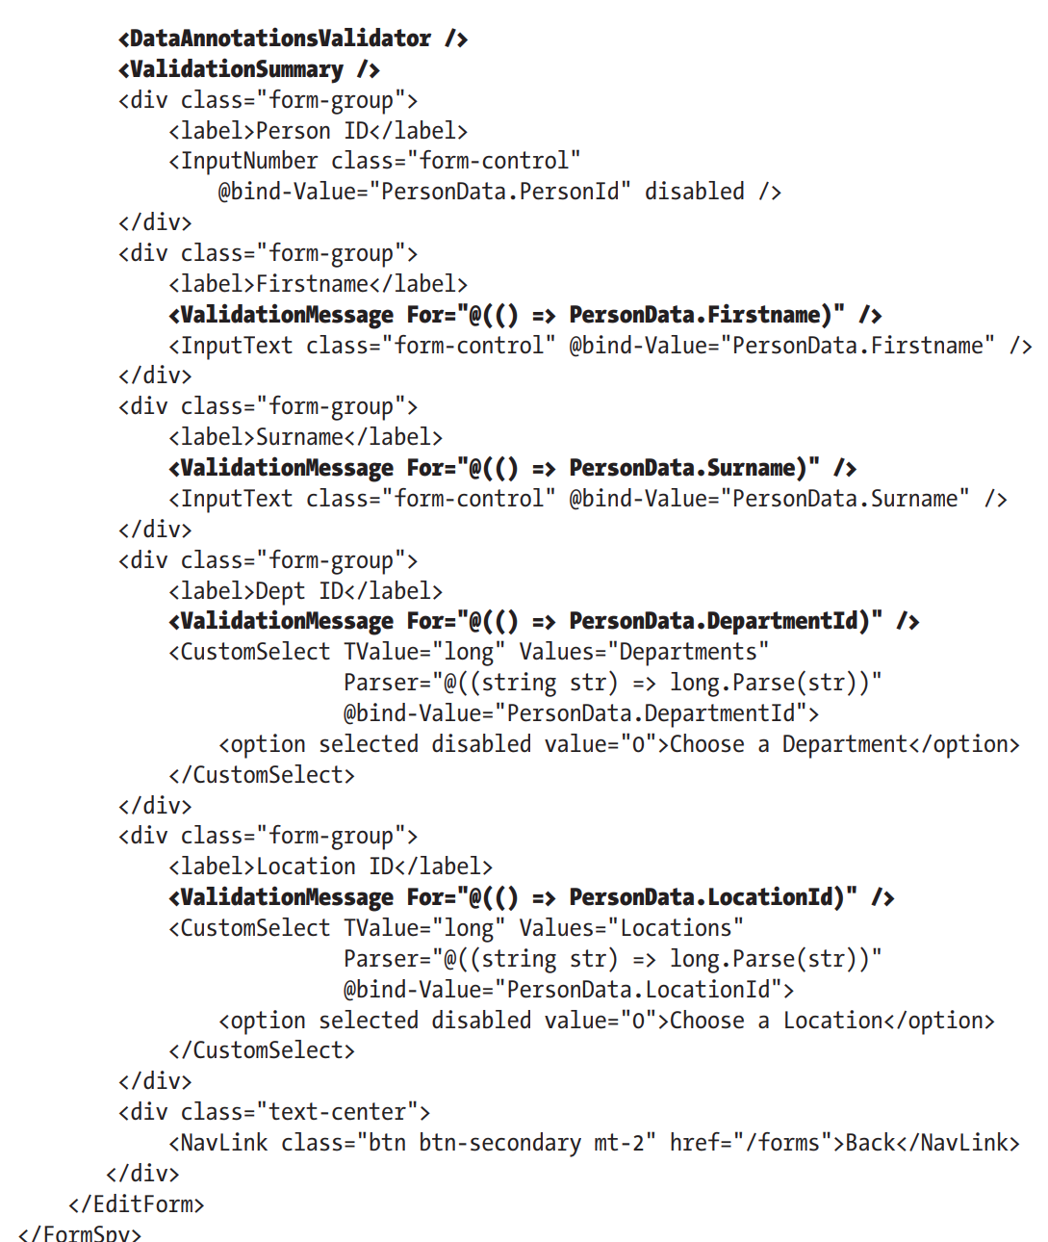

Компоненты DataAnnotationsValidator и ValidationSummary применяются без каких либо конфигурационных атрибутов. Компонент ValidationMessage конфигурируется с использованием атрибута For, получающий функцию возвращающую свойство, которое представляет компонент. Например, выражение, выбирающее свойство Firstname:



Выражение определяется без параметров и выбирает свойство из объекта, использующего атрибут Model компонента EditForm. Для данного примера это означает, что выражение работает с объектом PersonData, а не с классом Person.

**Примечание**: Blazor не всегда может определить тип свойства для компонента ValidationMessage. Если вы получаете ошибку, тогда можете добавить атрибут TValue для явной установки типа. Например, если тип свойства компонента ValidationMessage представляет long, тогда добавьте атрибут TValue="long".

Финальный шаг для возможности валидации данных это применение атрибутов к классу модели. Добавим атрибуты в классе Person.cs:

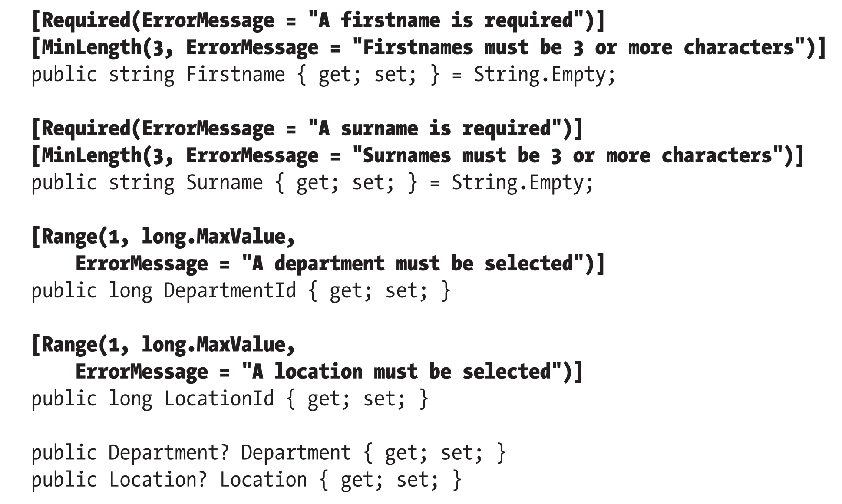

Чтобы увидеть эффект от валидации компонентов, перезапустим приложение, перейдем по URL http:// localhost:5000/forms/edit/2. Очистим поле Firstname и переведем фокус используя Tab или кликнув на другое поле. Как только фокус изменился, выполняется валидация, и выводится сообщение об ошибке. Компонент Editor показывает оба вида сообщений общее для формы и индивидуальные для элементов формы, поэтому в примере вы увидите одно и то же сообщение дважды. Удалите все буквы кроме первых двух из поля Surname и отобразится второе сообщение об ошибке валидации, когда вы смените фокус. (имеется также поддержка валидации для других полей, но элемент select не позволяет пользователю выбрать невалидное значение. Если вы смените значение элемент select будет декорирован зеленой границей, обозначающей валидную секцию, но вы не сможете увидеть недопустимый ответ, пока я не продемонстрирую, как компоненты формы могут использоваться для создания новых объектов данных).

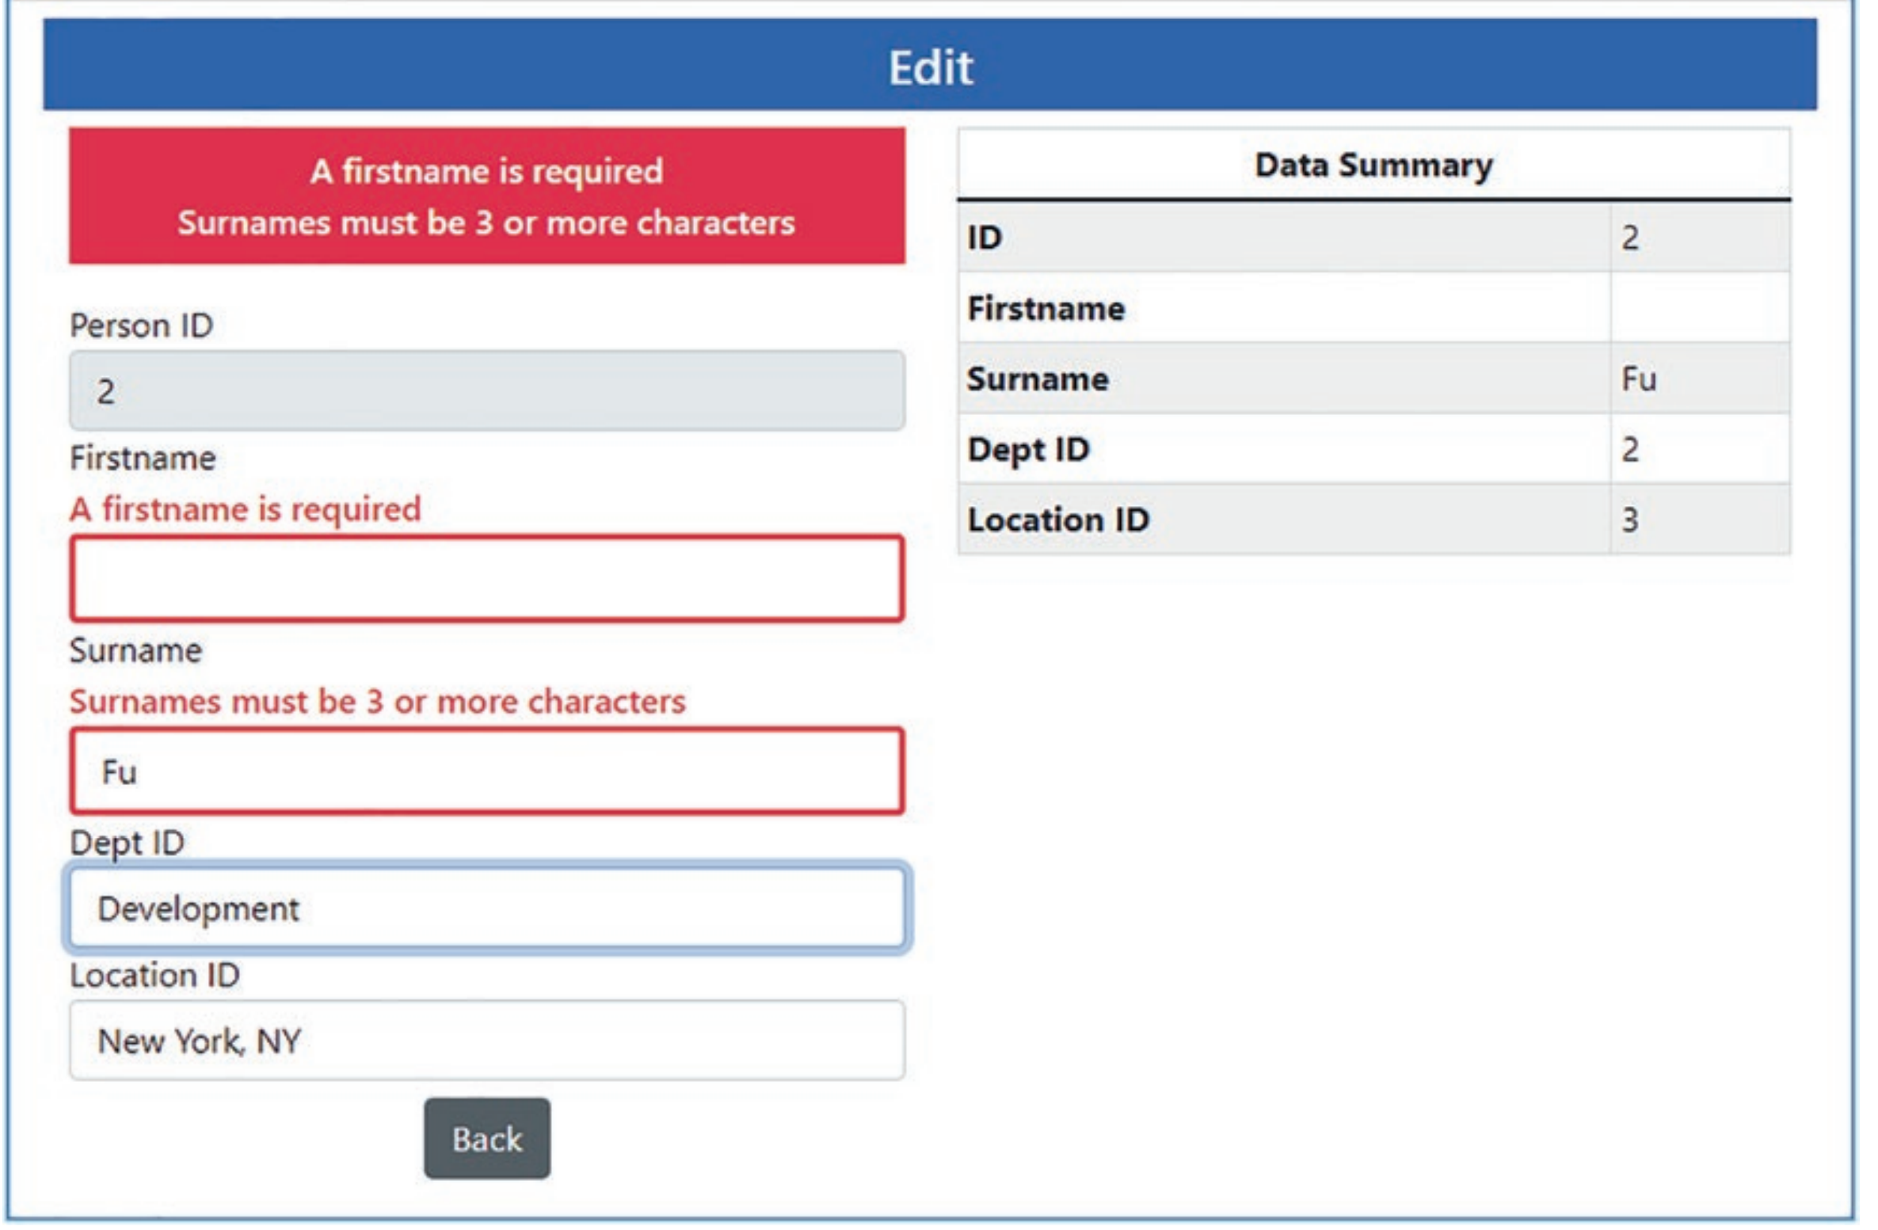

**Обработка событий формы**

Компонент EditForm определяет события, позволяющие приложению отвечать на действия пользователя, как описано в таблице:

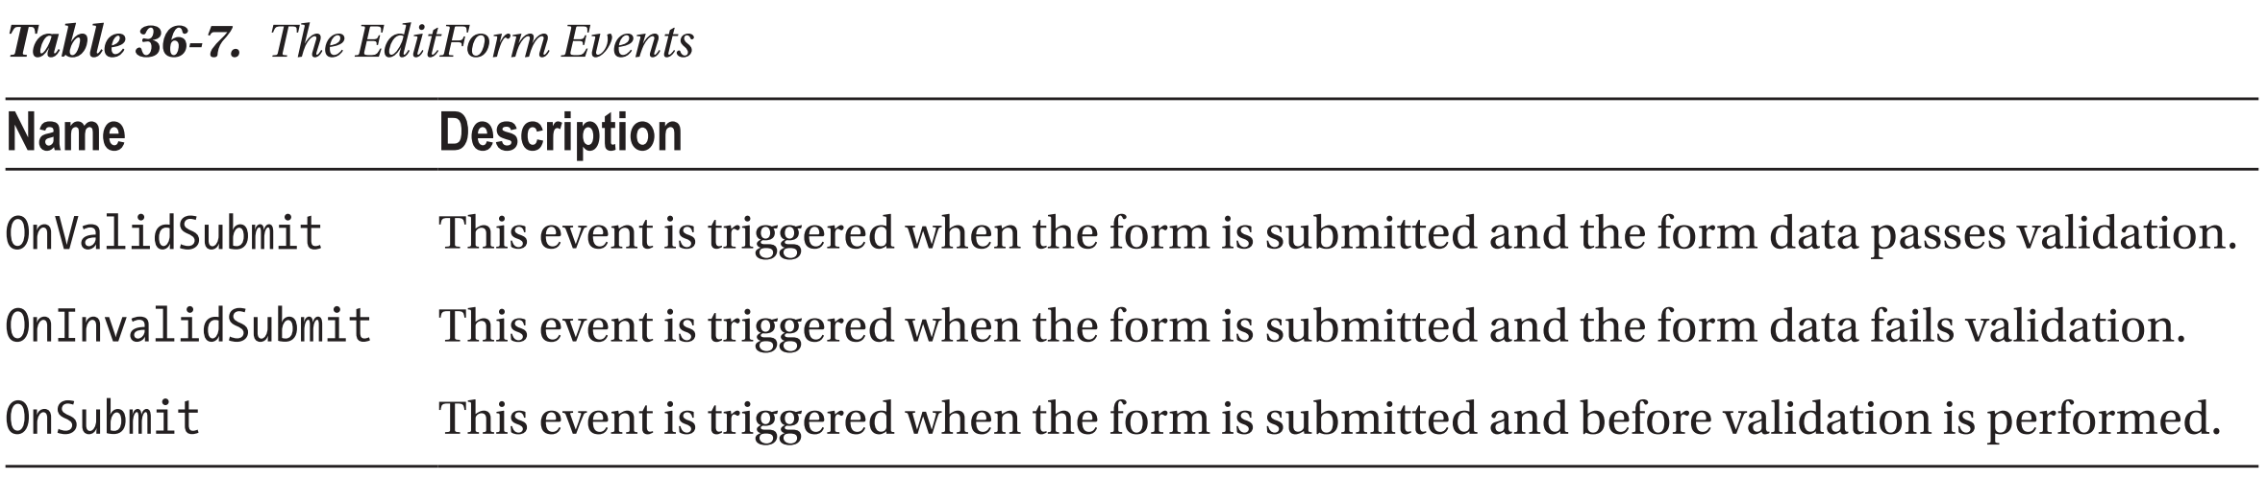

Эти события вызываются добавленной общепринятой кнопкой submit внутри компонента EditForm. Компонент EditForm обрабатывает событие onsubmit, отправленное элементом формы, применяет проверку и запускает события, описанные в вышеуказанной таблице. Добавим кнопку submit в компонент Editor и обработаем события EditForm:

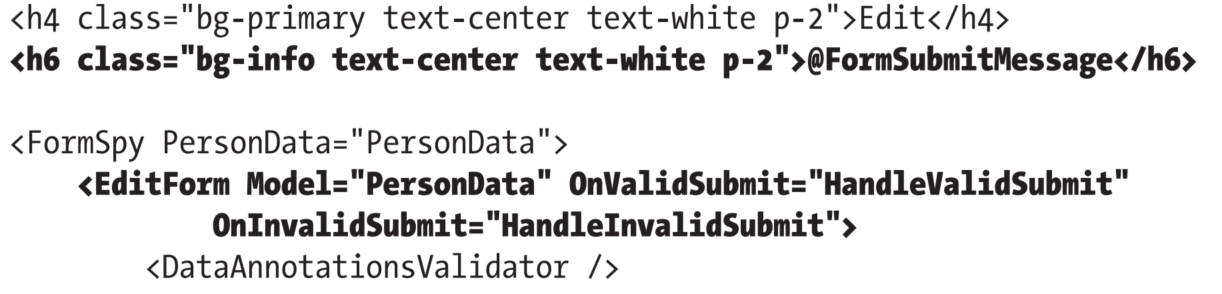

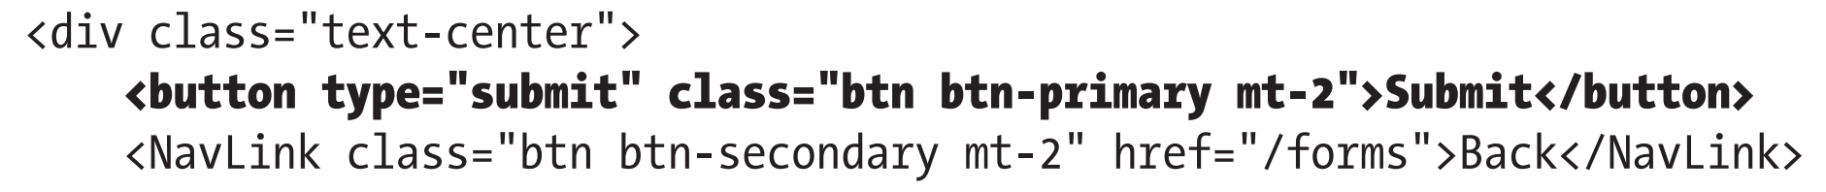

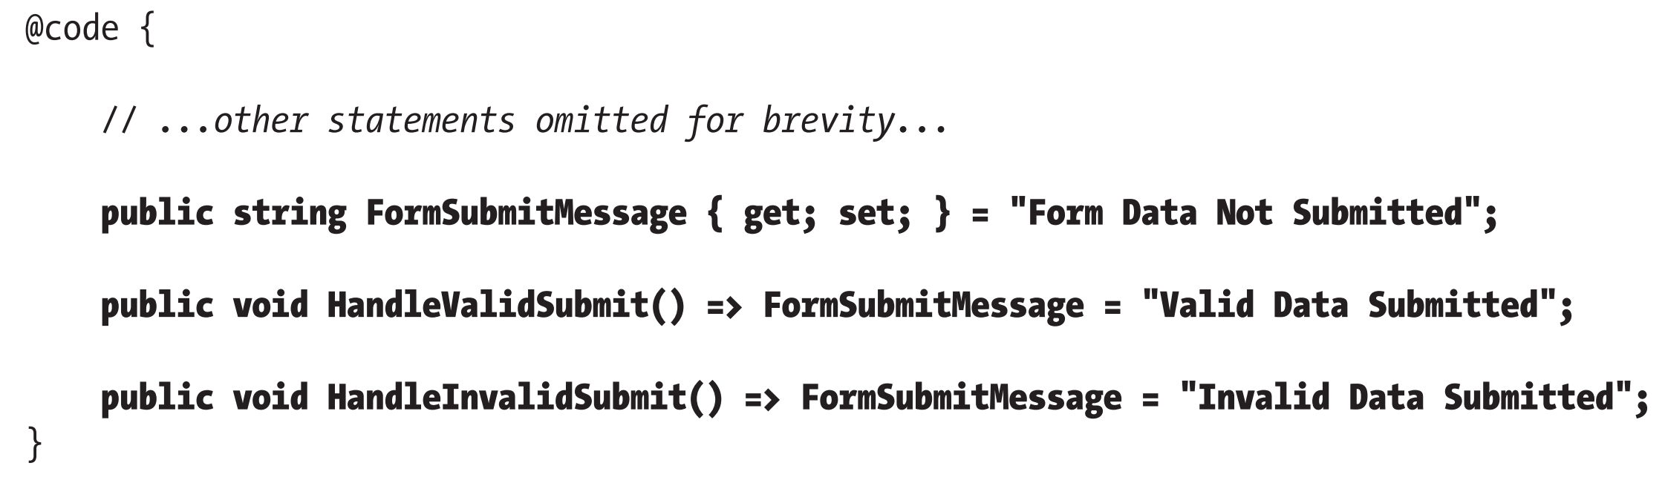

Запустим приложение, перейдем по URL http://localhost:5000/forms/edit/2. Очистим поле Firstname и кликнем на кнопку Submit. В дополнение к сообщению об ошибке валидации вы увидите сообщение, говорящее о том, что форма была отправлена с ошибкой валидации данных. Введите имя и кликните Submit снова, сообщение изменится:

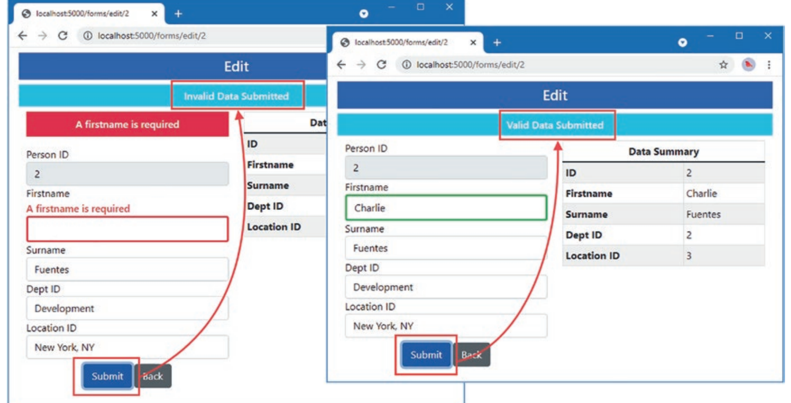

**Использование Entity Framework Core с Blazor**

Модель Blazor меняет поведение Entity Framework Core, что может привести к неожиданным результатам, если вы привыкли писать обычные приложения ASP.NET Core. В следующей секции я объясню проблемы и как избежать проблем, которые могут возникнуть.

**Понимание проблем Entity Framework Core Context Scope**

Чтобы увидеть первую проблему перейдем по URL http://localhost:5000/forms/edit/4, очистим поле Firstname, изменим контекст поля Surname на La и нажмем Tab для смены фокуса.

Ни одно из новых значений не проходит проверку, и вы увидите ошибку при перемещении между элементами формы. Кликните на кнопку Back и вы увидите, что таблица с данными отразит изменения, которые вы сделали, даже если они не валидны:

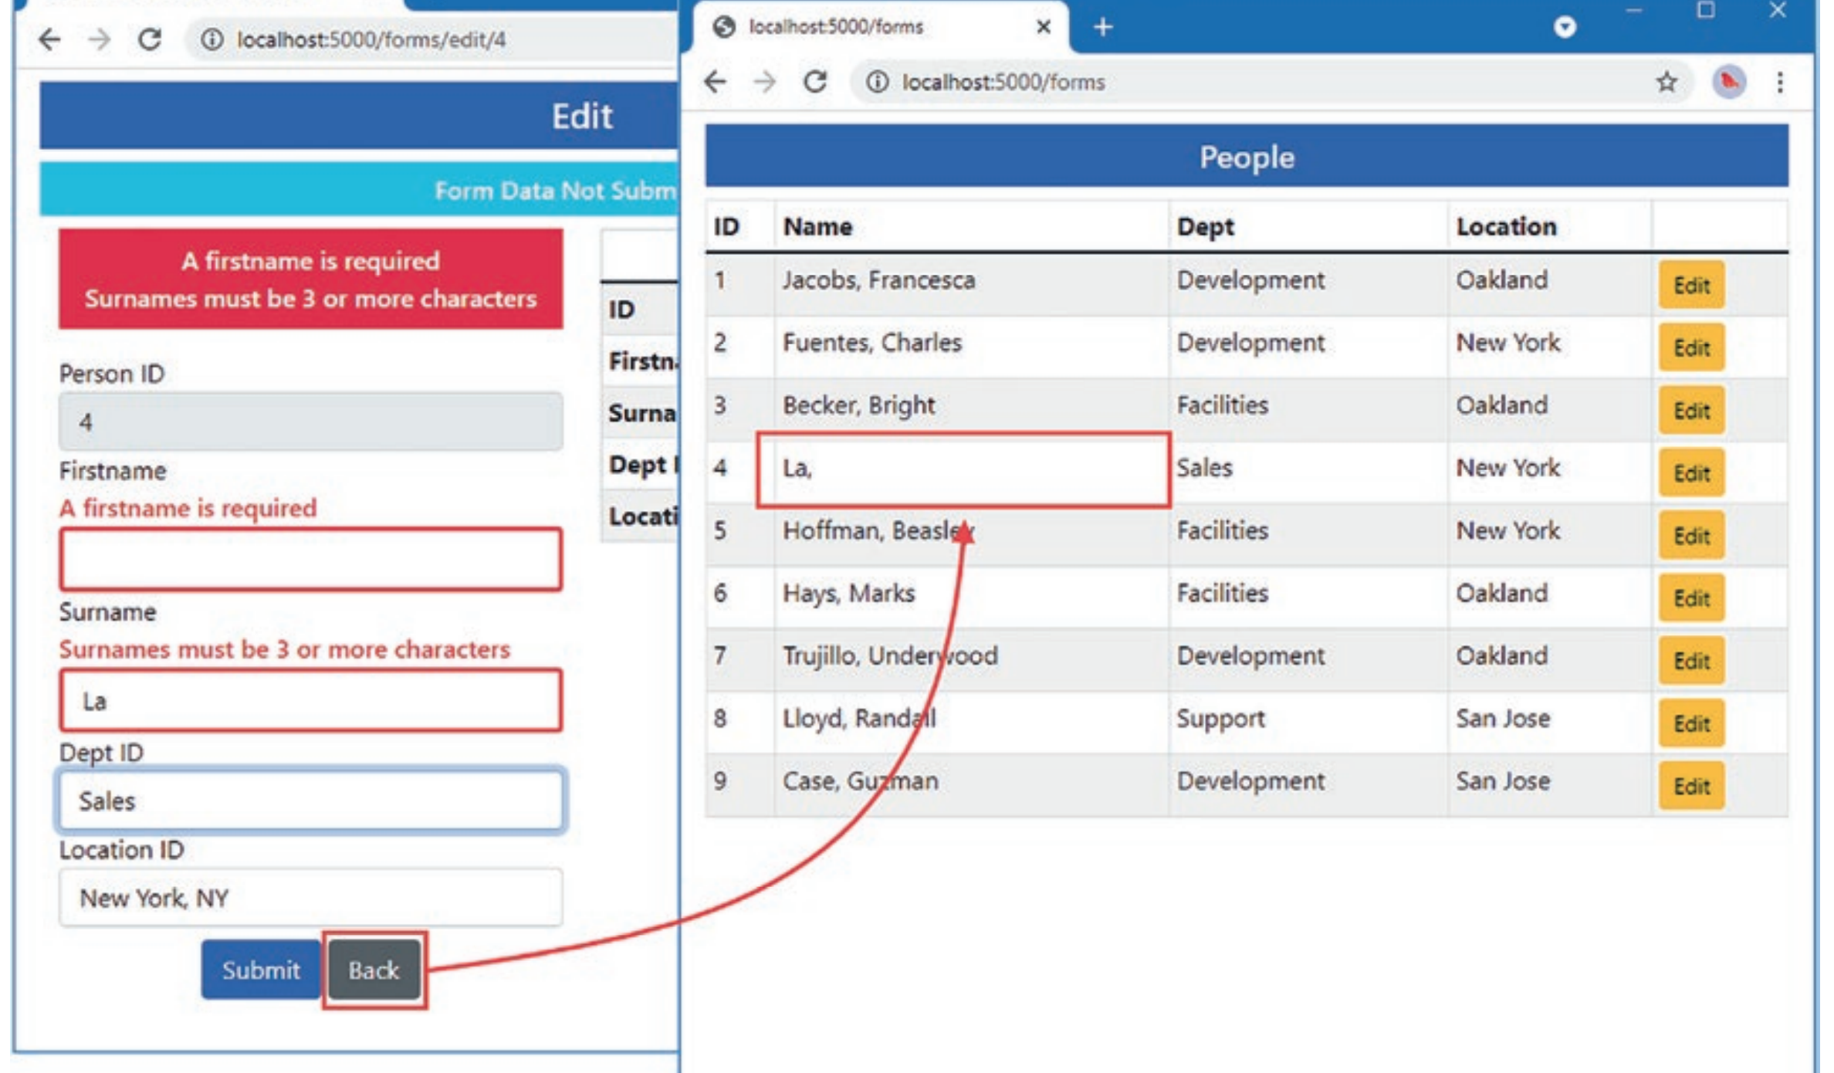

В общепринятом приложении ASP.NET Core запись в базу использует контроллеры или Razor Pages при клике на кнопку, запускающую запрос HTTP. Каждый запрос обрабатывается изолировано и каждый запрос принимает его собственный контекст Entity Framework Core, сконфигурированный как scoped сервис. В результате данные, созданные при обработке одного запроса влияют на другие запросы только после того, как они были записаны в базу данных.

В приложении Blazor система роутинга полагается на смену URL без отправки нового HTTP запроса, что означает, что множество компонентов отображаются, используя только постоянное HTTP соединение, которое Blazor поддерживает с сервером. Это приводит к совместному использованию одной области DI, розданной множеству компонентов, как показано на рисунке, и изменения в одном компоненте могут влиять на другой компонент, даже если они не были записаны в БД.

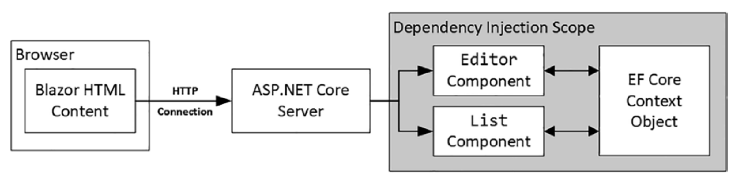

Entity Framework Core пытается быть полезным, и этот способ позволяет произвести комплекс операций над данными в течении времени, перед сохранением (или отклонением). К сожалению, очень похожий на полезный подход Entity Framework Core при обработке связанных данных, представляет ловушку для неосторожного разработчика, который ожидает, что компоненты будут обрабатывать данные так же, как остальная часть ASP.NET Core.

**Отмена несохраненных изменений данных**

Если совместное использование контекста между компонентами привлекательно, что характерно для некоторых приложений, тогда ты можешь принять данный подход, но убедиться при этом, что компоненты отбрасывают любые изменения при их уничтожении.

Добавим функционал отмены несохраненных изменений в файл Editor.razor:

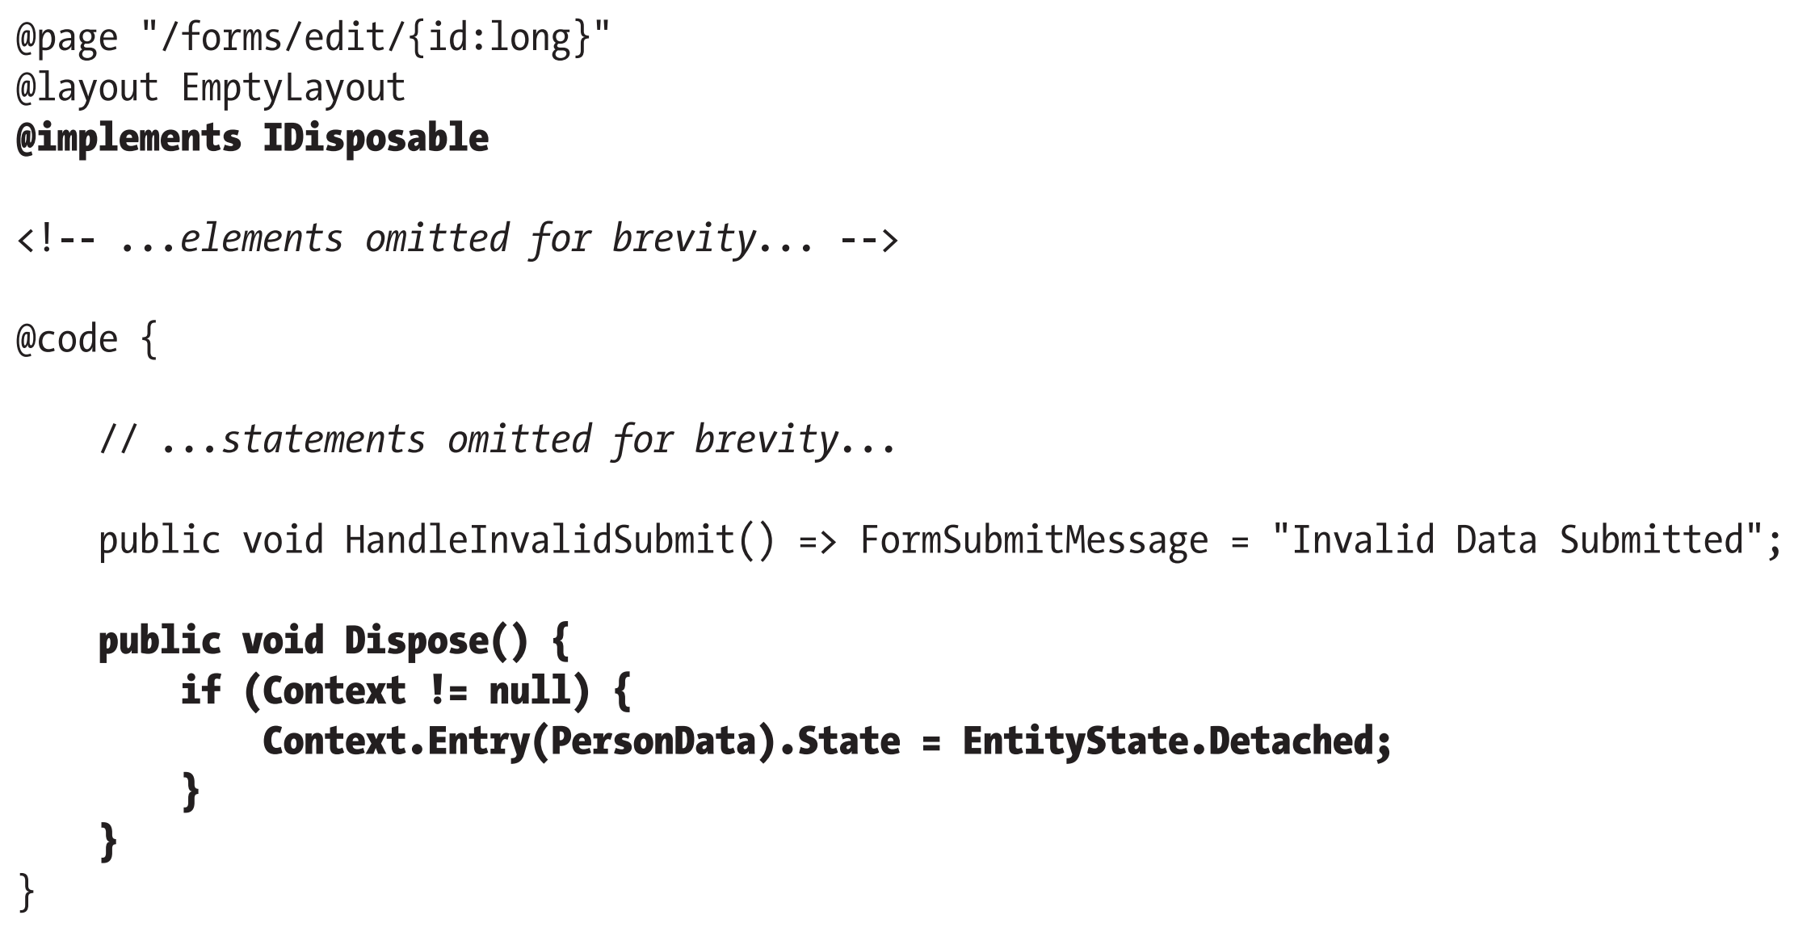

Как я замети в главе 35, компоненты могут реализовывать интерфейс System.IDisposable и метод Dispose будет вызван, когда компонент вот-вот уничтожится, что происходит, когда имеет место навигация к другому компоненту. В файле Editor.razor реализован метод Dispose, говорящий Entity Framework игнорировать объект PersonData, что означает, что он не будет использоваться для удовлетворения будущих запросов. Чтобы увидеть эффект перезапустим приложение и перейдем по URL <http://localhost:5000/forms/edit/4>, очистим поле Firstname и кликнем на кнопку Back. Модифицированный объект Person игнорируется когда Entity Framework Core предоставляет данные компоненту List:

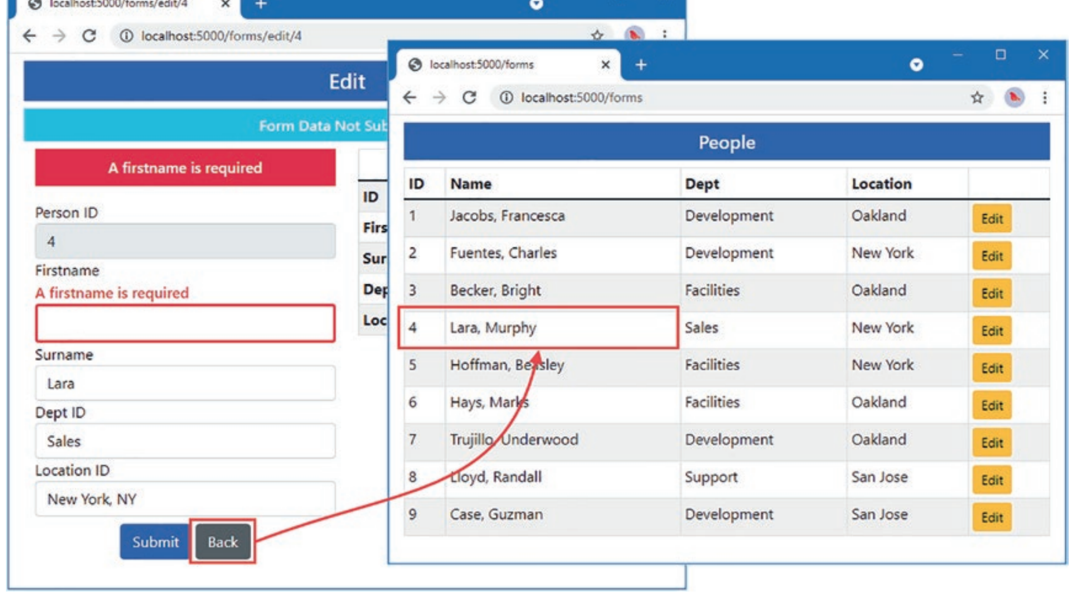

**Создание новой области DI**

Вы должны создать новую область DI, если вы ходите сохранить модель, используемую остальной частью ASP.NET Core, и сделать так, чтобы каждый компонент получал свой собственный объект контекста Entity Framework Core. Это можно сделать используя выражение @inherits для установки базового класса для компонента OwningComponentBase или OwningComponentBase<T>.

Класс OwningComponentCase определяет свойство ScopedServices, наследуемое компонентом и предоставляющее объект IServiceProvider, который может быть использован для получения сервисов, созданных в области, которая специфична для жизненного цикла компонента и не будет использоваться совместно с каким-либо другим компонентом.

Используем новую область в файле Editor.razor:

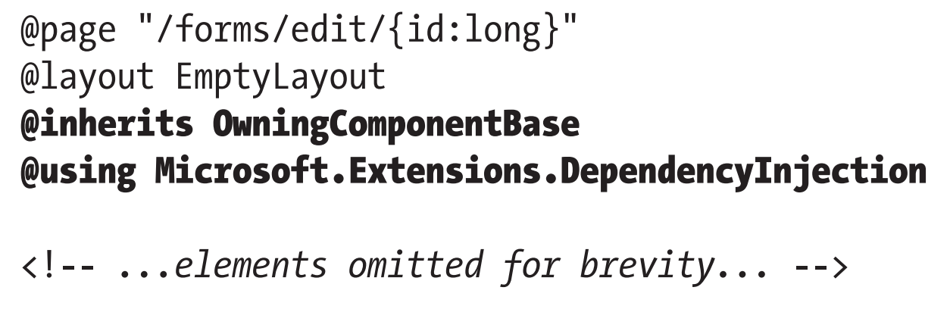

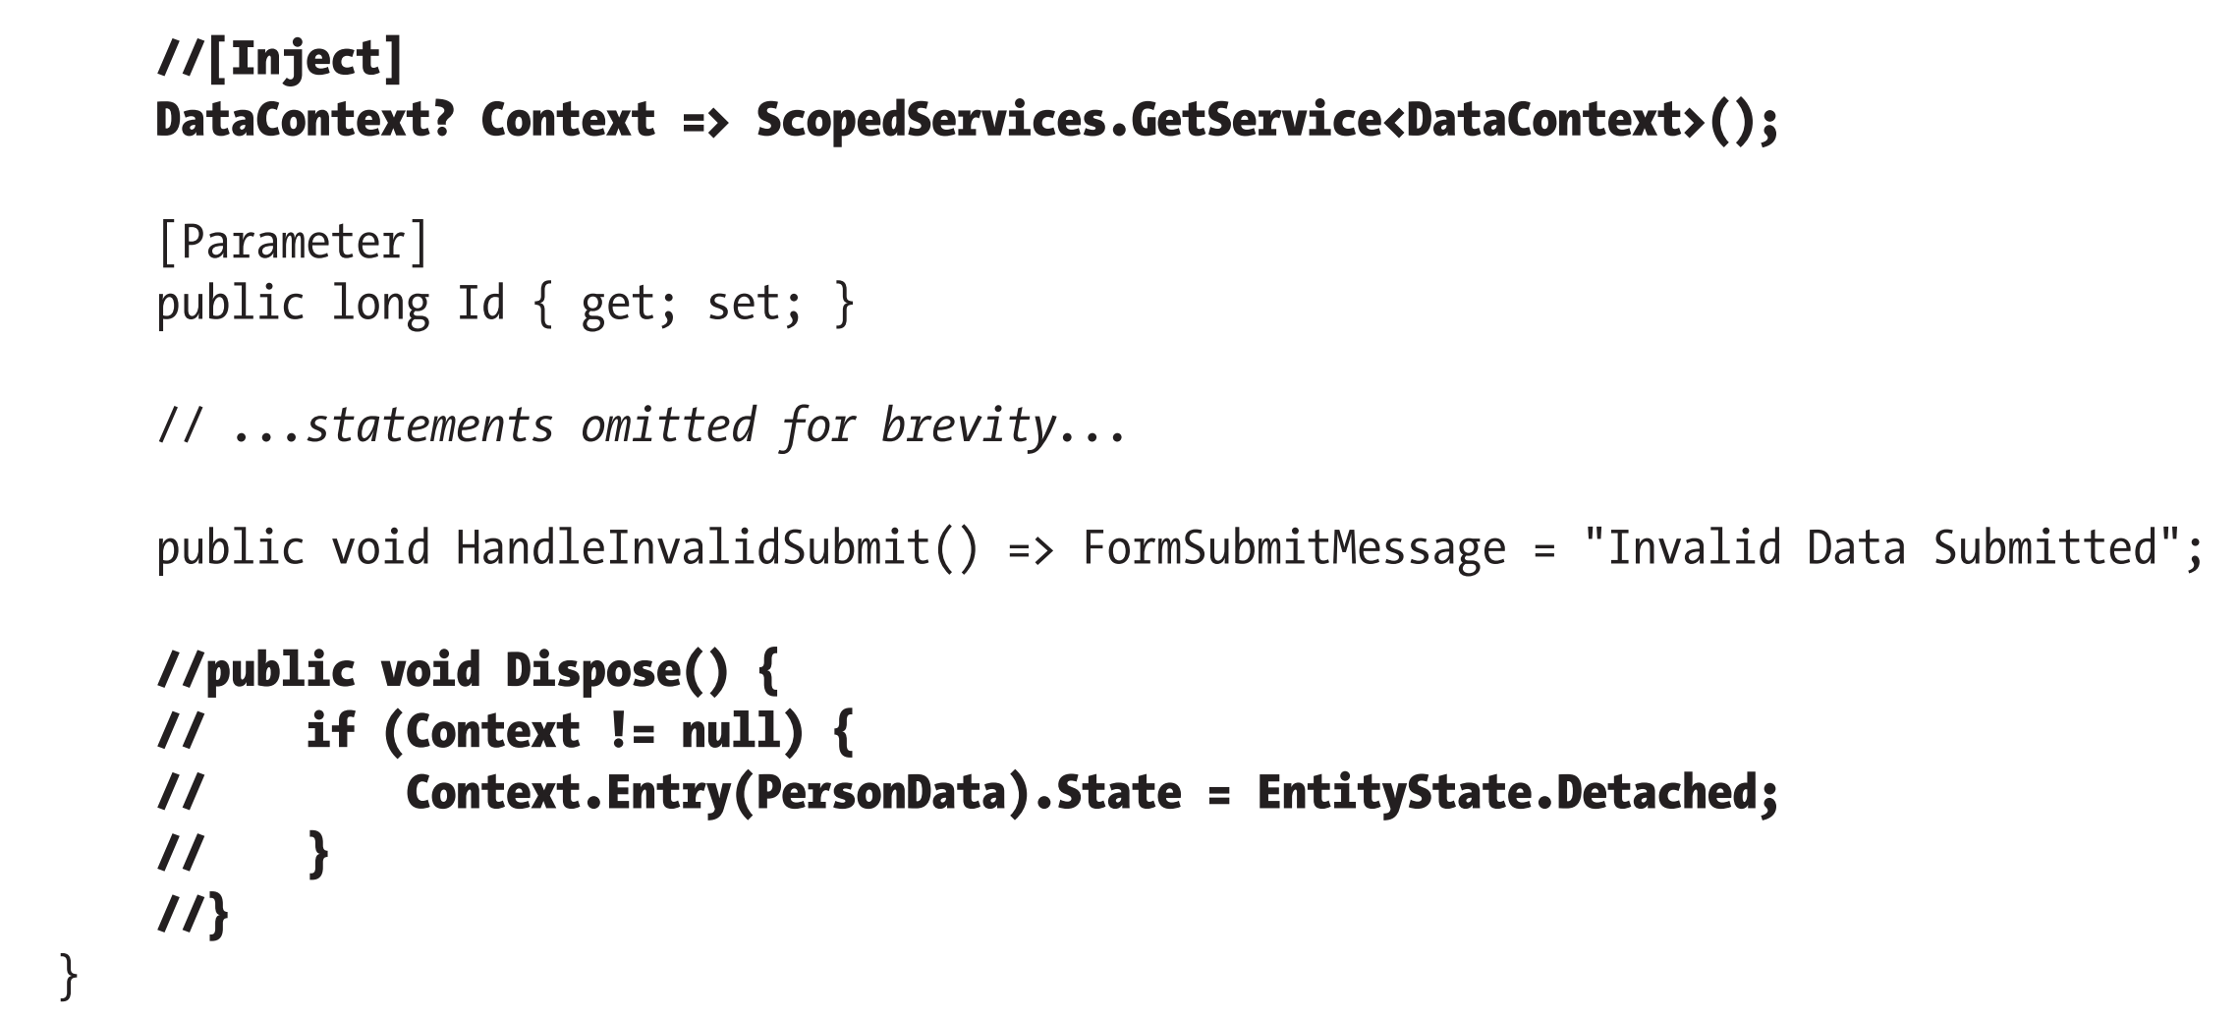

В данном файле я закомментировал атрибут Inject и установил значение свойства Context с помощью сервиса DataContext. Пространство имен Microsoft.Extensions.DependencyInjection содержит методы расширения, упрощающие получение услуг от объекта IServiceProvider, как было описано в главе 14.

**Примечание**: изменение базового класса не затрагивает сервис, полученный с использованием атрибута Inject, который все равно будет получен в рамках запроса. Каждый сервис, который вам требуется в выделенной области компонента, должен быть получен посредством свойства ScopedServices, а атрибут Inject не должен применяться к свойству.

Класс OwningComponentBase<T> определяет дополнительные полезные свойства, предоставляющие доступ к сервисам типа <T> области и может быть полезен компоненту требующему только один сервис области (хотя дополнительные сервисы все еще можно получить через свойство ScopedServices).

Изменим файл Editor.razor для получения только нужного сервиса DataContext:

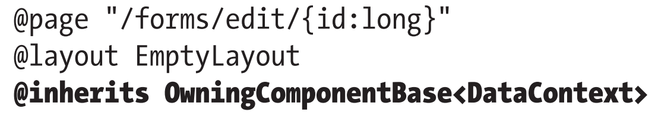

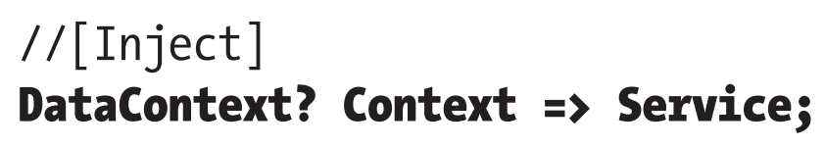

Сервис области доступен через свойство Service. В этом примере я задал DataContext как аргумент базового класса.

Независимо от того, какой базовый класс используется, результатом будет то, что компонент Editor будет иметь свою собственную область и свой собственный объект DataContext:

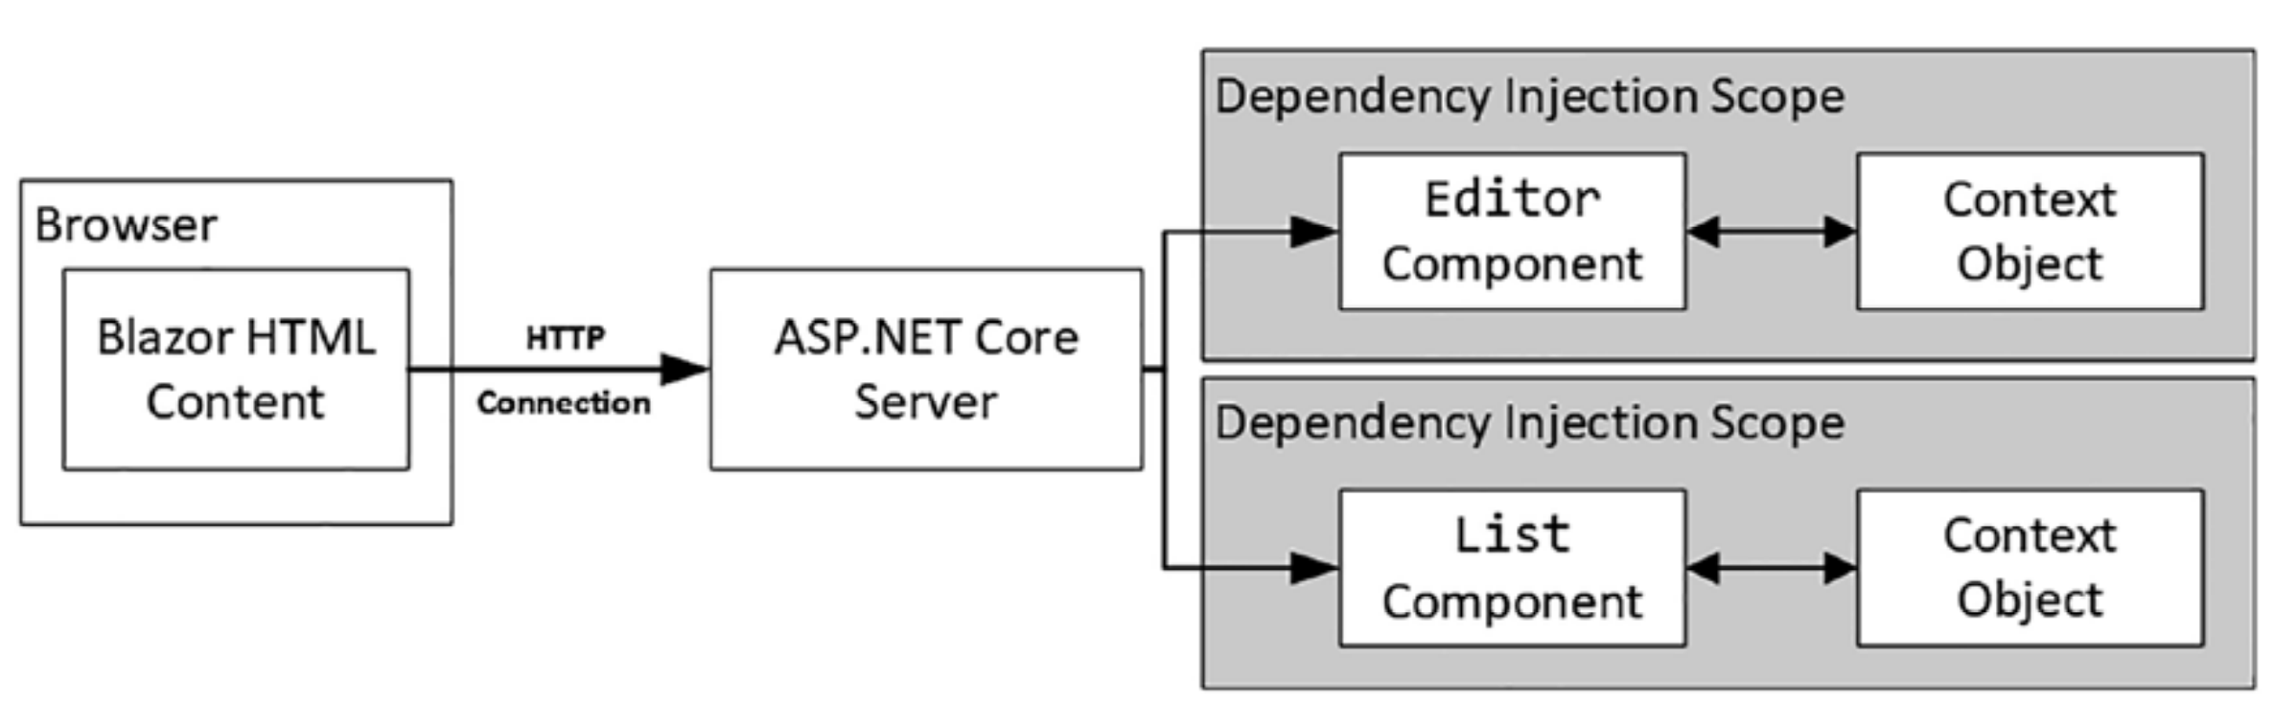

Перезапустим приложение, перейдем по URL <http://localhost:5000/forms/edit/4>, очистим поле Firstname и кликнем кнопку Back. Изменения, сделанные в компоненте Editor не сохранены в БД и с тех пор, как контекст данных компонента Editor отделен от контекста данных компонента List, измененные данные были отброшены.

**Понимание проблемы повторного запроса**

Blazor отвечает на изменения в состоянии так эффективно, как может, но по-прежнему должен отображать содержимое компонента для определения изменений, которые должны быть отправлены в браузер.

Одним из следствий способа работы Blazor, является то, что он может привести к резкому увеличению числа запросов, отправленных в базу данных.

Для демонстрации этой проблемы добавим кнопку в компонент List, которая будет увеличивать число счетчика:

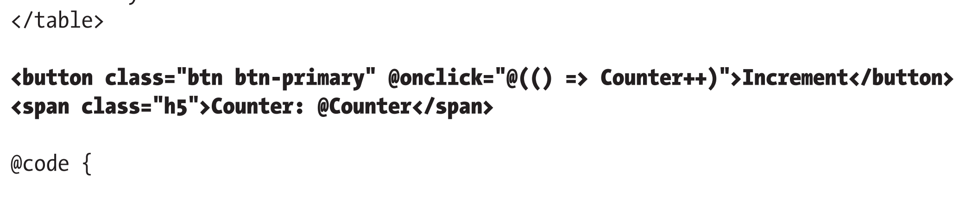

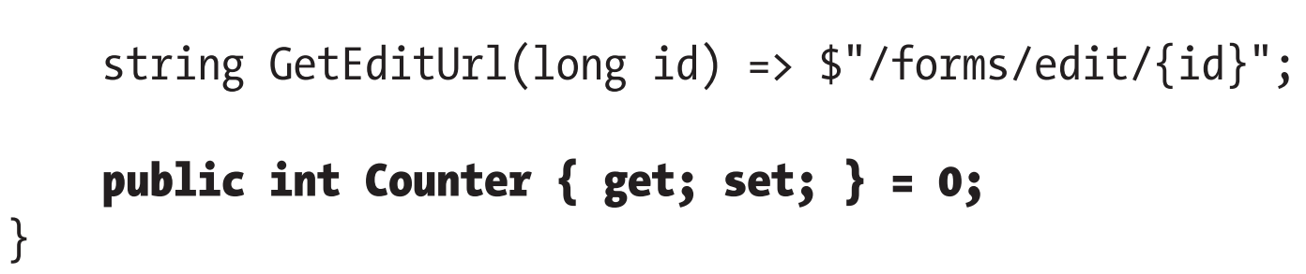

Перезапустим приложение и перейдем по URL <http://localhost:5000/forms>. Кликнем на кнопку и посмотрим вывод сервера ASP.NET Core. Каждый раз при клике на кнопку обработчик события запускается и новый запрос к БД отправляется, производя сообщения логгера.

Каждый раз компонент отрисовывается Entity Framework Core отправляет два одинаковых запроса к БД, даже когда никакие операции с данными не выполняются. Эта проблема может возникать всякий раз, когда используется Entity Framework Core. Хотя это обычная практика назначить запрос к БД свойству IEnumerable<T>, это маскирует важное аспект Entity Framework Core, заключающийся в том, что его выражения LINQ являются выражениями запросов, а не результатами, и каждый раз, когда свойство считывается, в базу данных отправляется новый запрос. Значение свойства People считывается дважды компонентом List: один раз свойством Count, чтобы определить что данные загружены, и один раз выражением @foreach чтобы сгенерировать строку HTML таблицы. Когда пользователь кликает на кнопку Increment. Blazor снова отрисовывает компонент List, чтобы выяснить что изменилось, что приводит к тому, что свойство People читается дважды, производя два дополнительных запроса к БД.

Blazor и Entity Framework Core оба работают как надо. Blazor должен отрисовывать вывод компонента, чтобы выяснить, какие изменения HTML необходимо отправить в браузер. У него нет возможности знать, какой эффект имеет нажатие кнопки, до тех пор, пока он не отрендерит элементы и не оценит все выражения Razor. Entity Framework Core выполняет свой запрос каждый раз при чтении свойства, обеспечивая чтобы в приложении всегда были свежие данные.

Эта комбинация функциональностей представляет две проблемы. Во-первых, ненужные запросы отправляются в базу данных. Вторая проблема в том, что изменение в БД будет отражено в контенте, представляемом пользователю, после того, как они совершат несвязанное взаимодействие. Если другой пользователь добавит объект Person в БД, например, это будет отображено в таблице, когда пользователь в следующий раз нажмет кнопку «Increment». Пользователи ожидают от приложений отражать только их действия, а неожиданные изменения только сбивают с толку и отвлекают.

**Управление запросами в компоненте**

Взаимодействие между Blazor и Entity Framework Core не будет проблемой для всех проектов, но если есть проблема, тогда наилучший подход состоит в том, чтобы запросить базу данных один раз и запрашивать только те операции, в которых пользователь может ожидать обновления. Некоторым приложениям может потребоваться предоставить пользователю явную возможность перезагрузки данных, особенно для приложений, где вероятны обновления, которые пользователь захочет увидеть.

Добавим контроль запросов в файл List.razor:

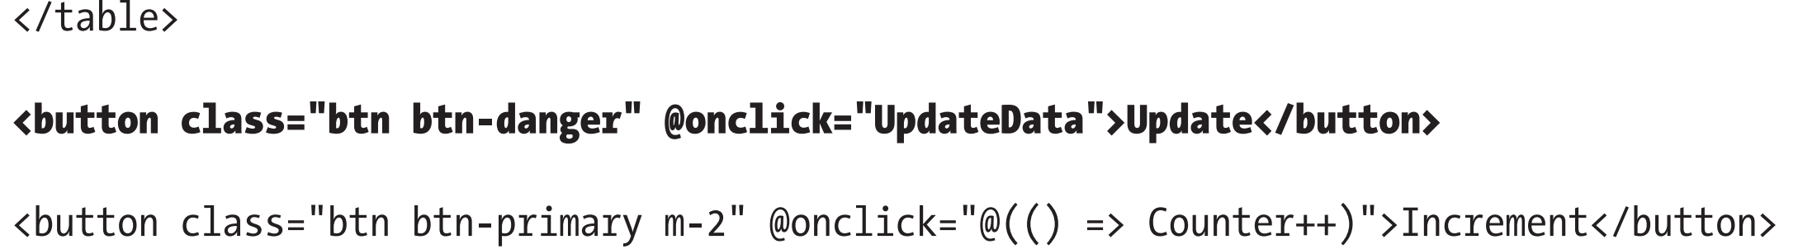

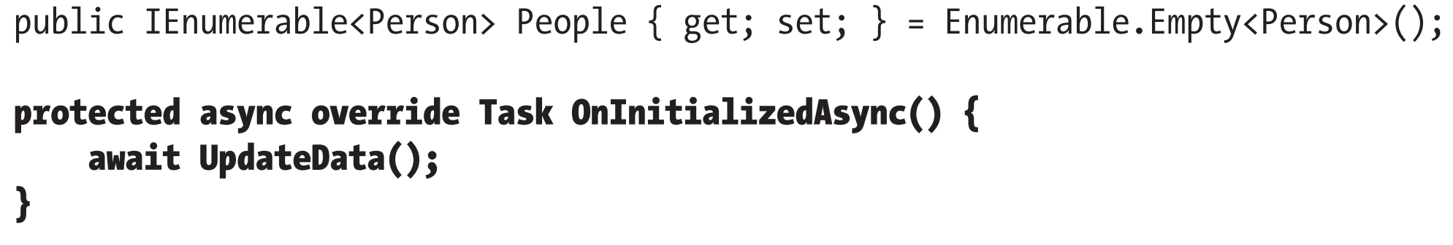

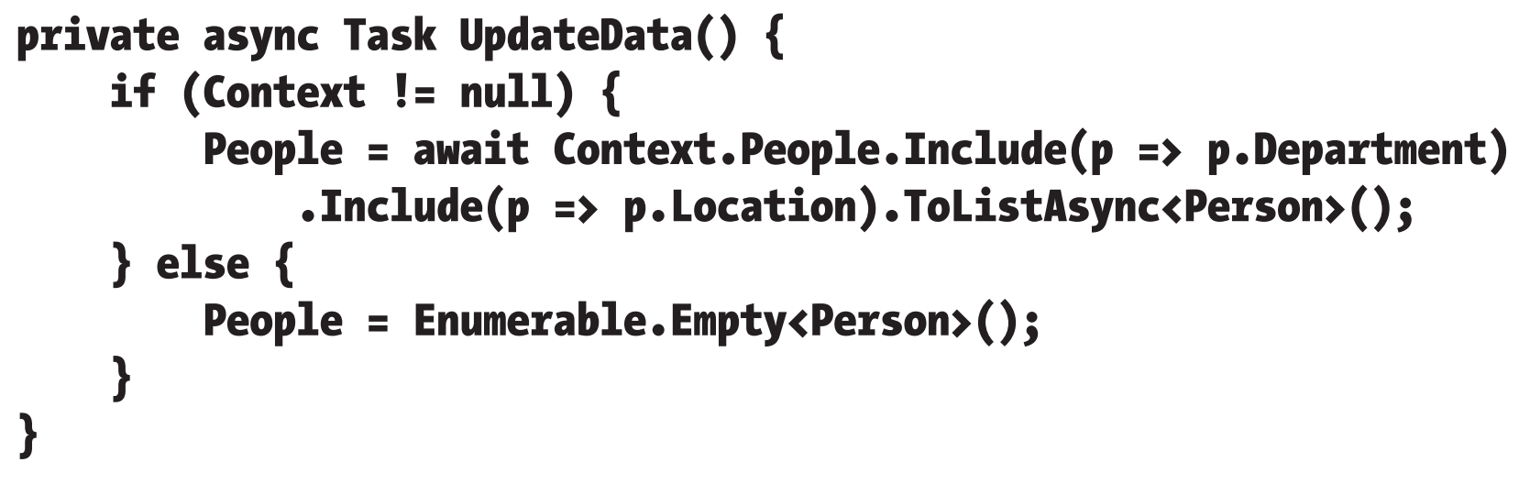

Метод UpdateData выполняет тот же запрос, но применяет метод ToListAsync, что заставляет оценивать запрос Entity Framework Core. Результаты присваиваются свойству People и могут быть прочитаны повторно без запуска дополнительных запросов. Чтобы дать контроль пользователю над данными я добавил кнопку, запускающую метод UpdateData при клике. Перезапустим приложение, перейдем по URL http:// localhost:5000/forms, и кликнем кнопку Increment. Отслеживайте выходные данные сервера ASP.NET Core, и вы увидите, что запрос выполняется только при инициализации компонента. Чтобы явно выполнить запрос кликните кнопку Update.

Некоторым операциям может требоваться новый запрос, что легко сделать. Для демонстрации добавим операцию сортировки в компонент List, которая реализует оба варианта с новым запросом и без:

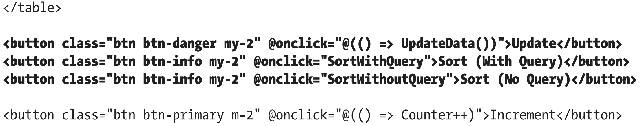

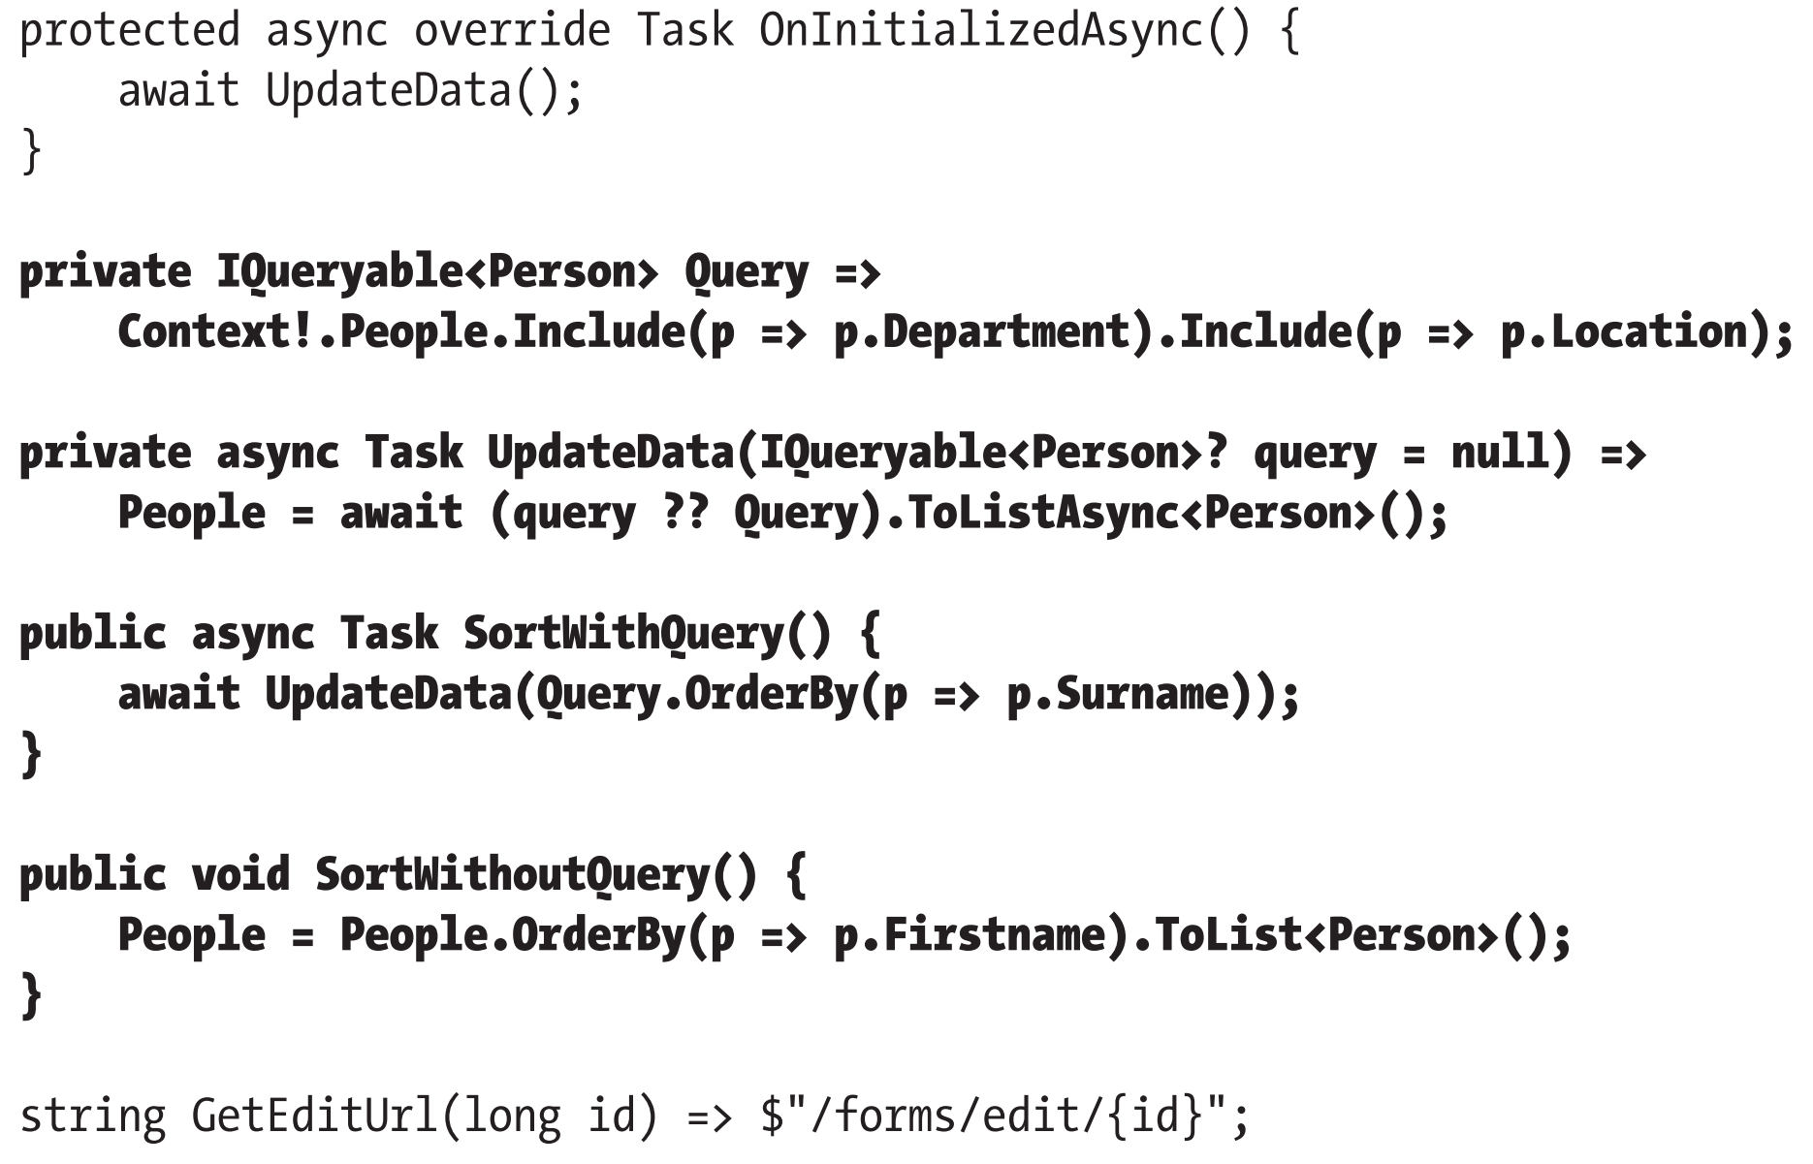

Запросы к Entity Framework Core выражены как объекты IQueryable<T>, что позволяет запросам состоять из дополнительных методов LINQ перед их отправкой в БД. Обе новые операции в примере используют метод LINQ OrderBy, но один применяет его к IQueryable<T>, который затем отправляется с помощью метода ToListAsync. Другая операция применяет метод OrderBy к существующим данным, сортируя их без отправки нового запроса. Чтобы увидеть обе операции перезапустим приложение, перейдем по URL <http://localhost:5000/forms> и кликнем по кнопкам Sort. При клике на кнопку Sort (With Query) вы увидите сообщение логгера об отправке запроса в БД.

**Как избежать ловушки с перекрывающимися запросами**

Вы можете столкнуться с исключением, говорящим вам, что «вторая операция запущена в этом контексте» до завершения предыдущей операции». Это происходит, когда дочерний компонент использует OnParametersSetAsync для выполнения асинхронного запроса Entity Framework Core и изменение родительских данных вызывает второй вызов OnParametersSetAsync до того, как запрос завершится. Второй вызов метода запускает повторяющийся запрос, который вызывает исключение. Эта проблема может быть решена путем синхронного выполнения запроса Entity Framework Core.

**Выполнение CRUD операций**

Чтобы показать как функциональность, описанная в предыдущих секциях сочетается друг с другом, я собираюсь создать простое приложение, позволяющее пользователю производить CRUD операции над объектами Person.

**Создание компонента List**

Компонент List содержит базовую функциональность, которая мне нужна. Удалим некоторую функциональность, которая больше не требуется, и добавим кнопку, позволяющую пользователю переходить к другим функциям:

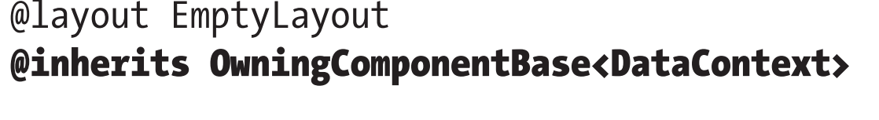

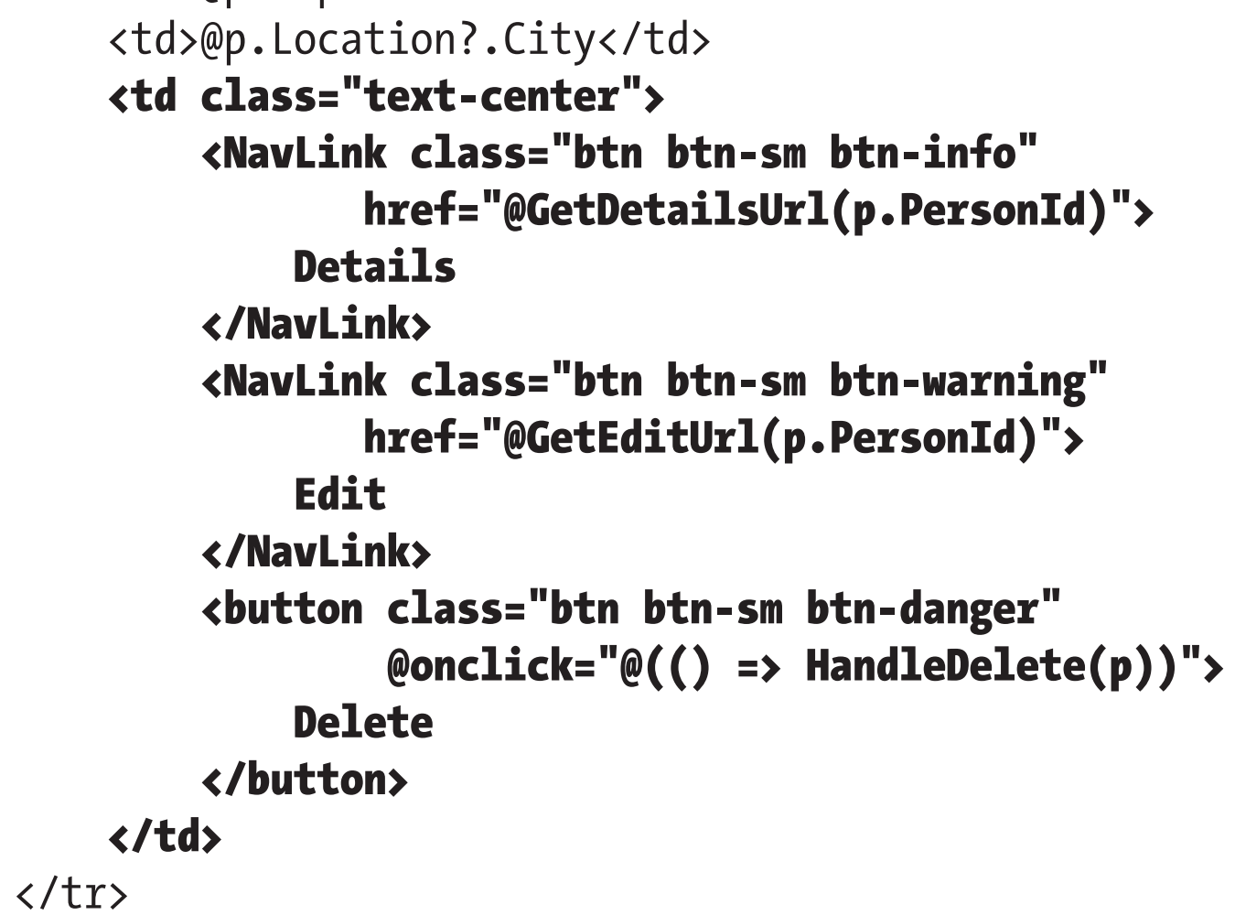

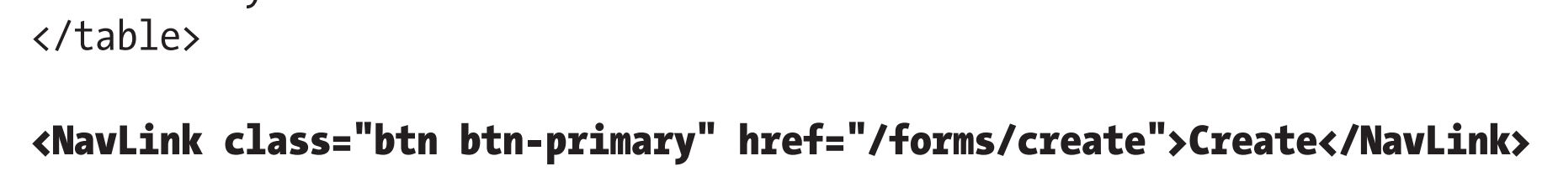

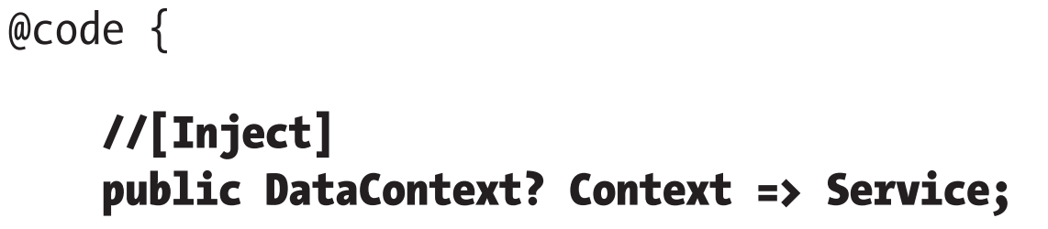

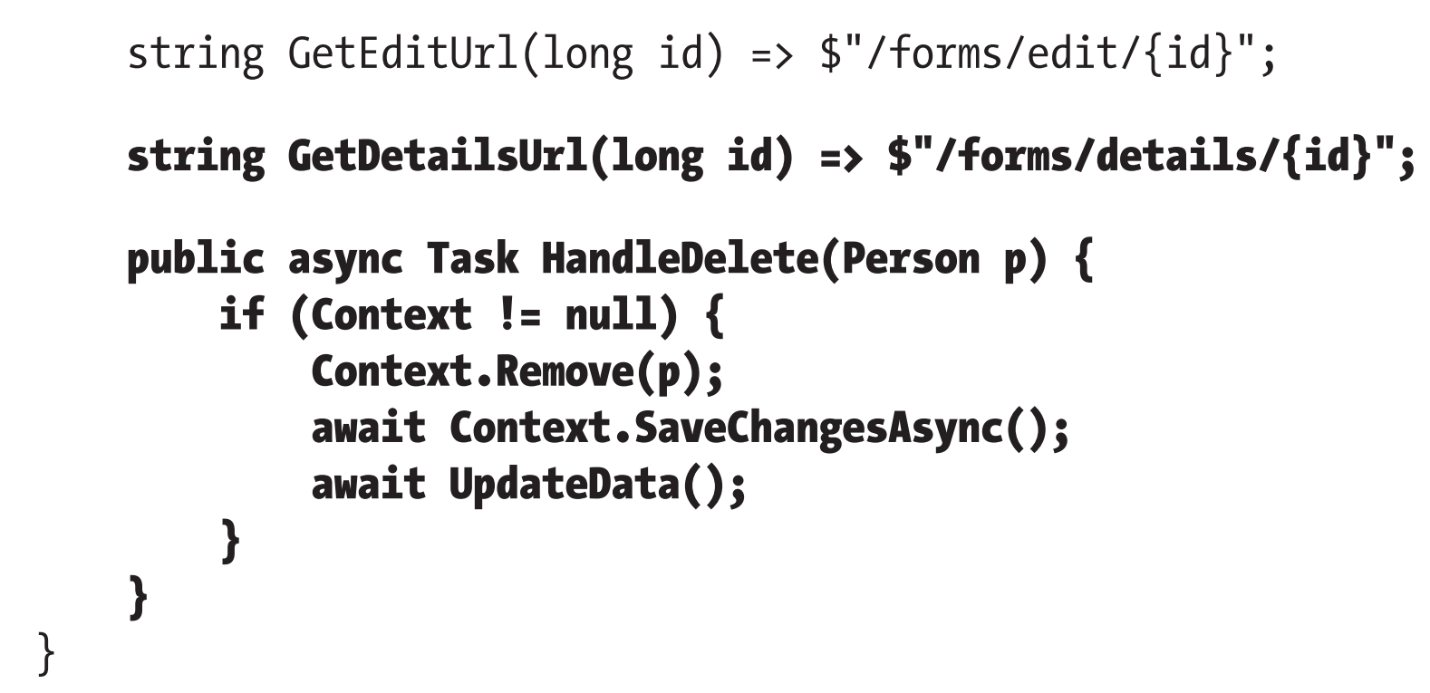

Операции по созданию, просмотру и редактированию объектов переходят на другие URL-адреса, но удаление выполняются компонентом List, заботясь о перезагрузке данных после внесения сохраненных изменений, чтобы отразить изменение для пользователя.

**Создание компонента Details**

Компонент Details отображает данные только для чтения, поэтому не требует функциональности Blazor form и не представляет каких либо проблем с Entity Framework Core. Добавим компонент Blazor с именем Details.razor в папку Blazor/Forms.

Все элементы input, демонстрируемые в этом компоненте не активны (disabled), что означает отсутствие необходимости в обработке событий или пользовательского ввода.

**Создание компонента Editor**

Остальные функции будут обработаны компонентом Editor. Удалим из компонента функциональность, которая больше не требуется, и добавим поддержку создания и редактирования объектов, включая постоянные данные:

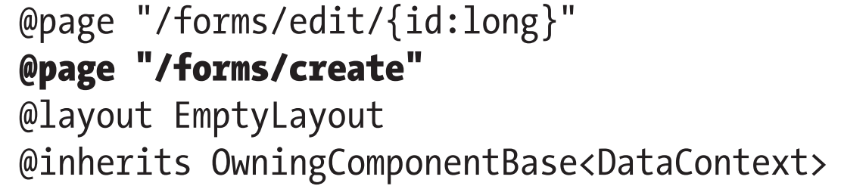

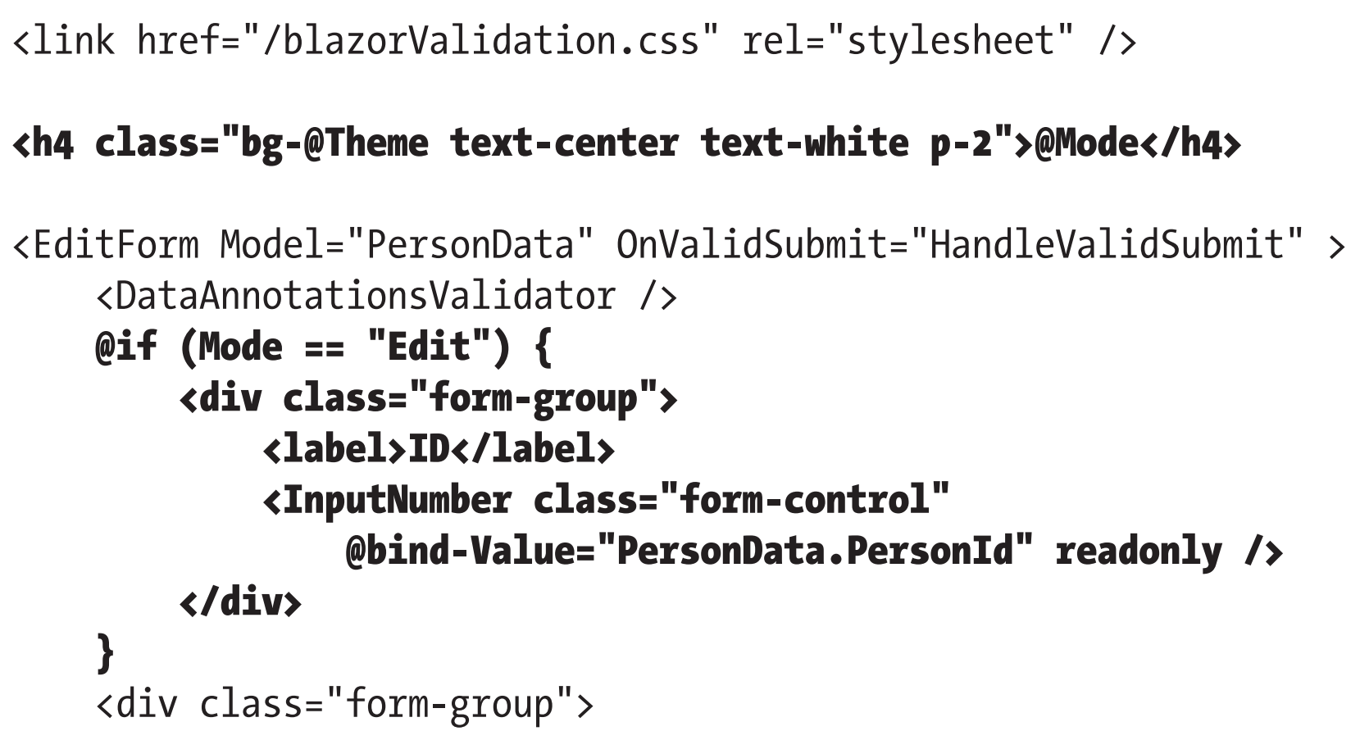

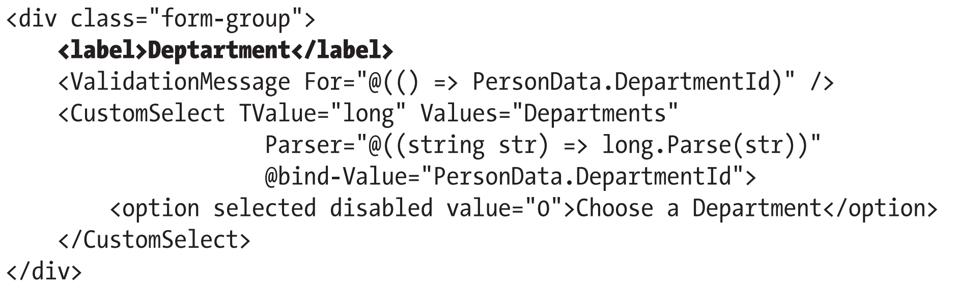

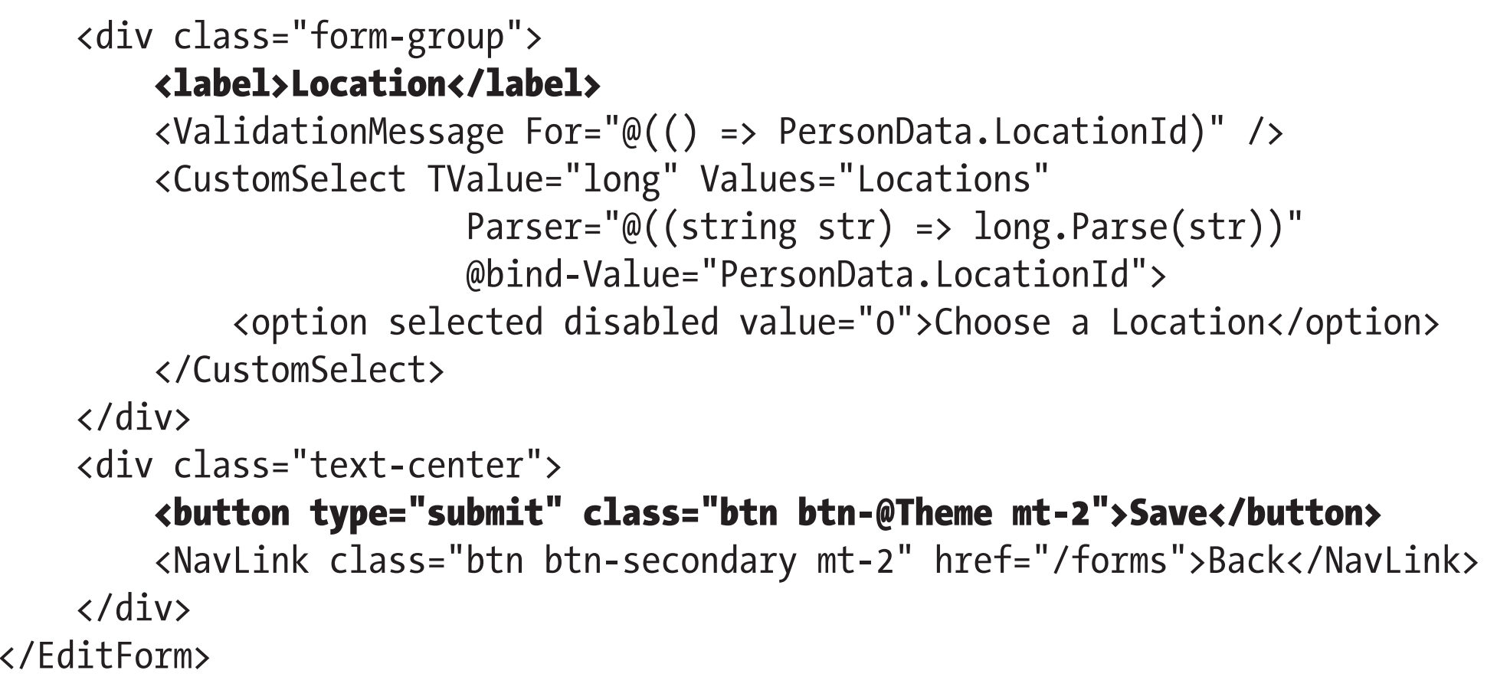

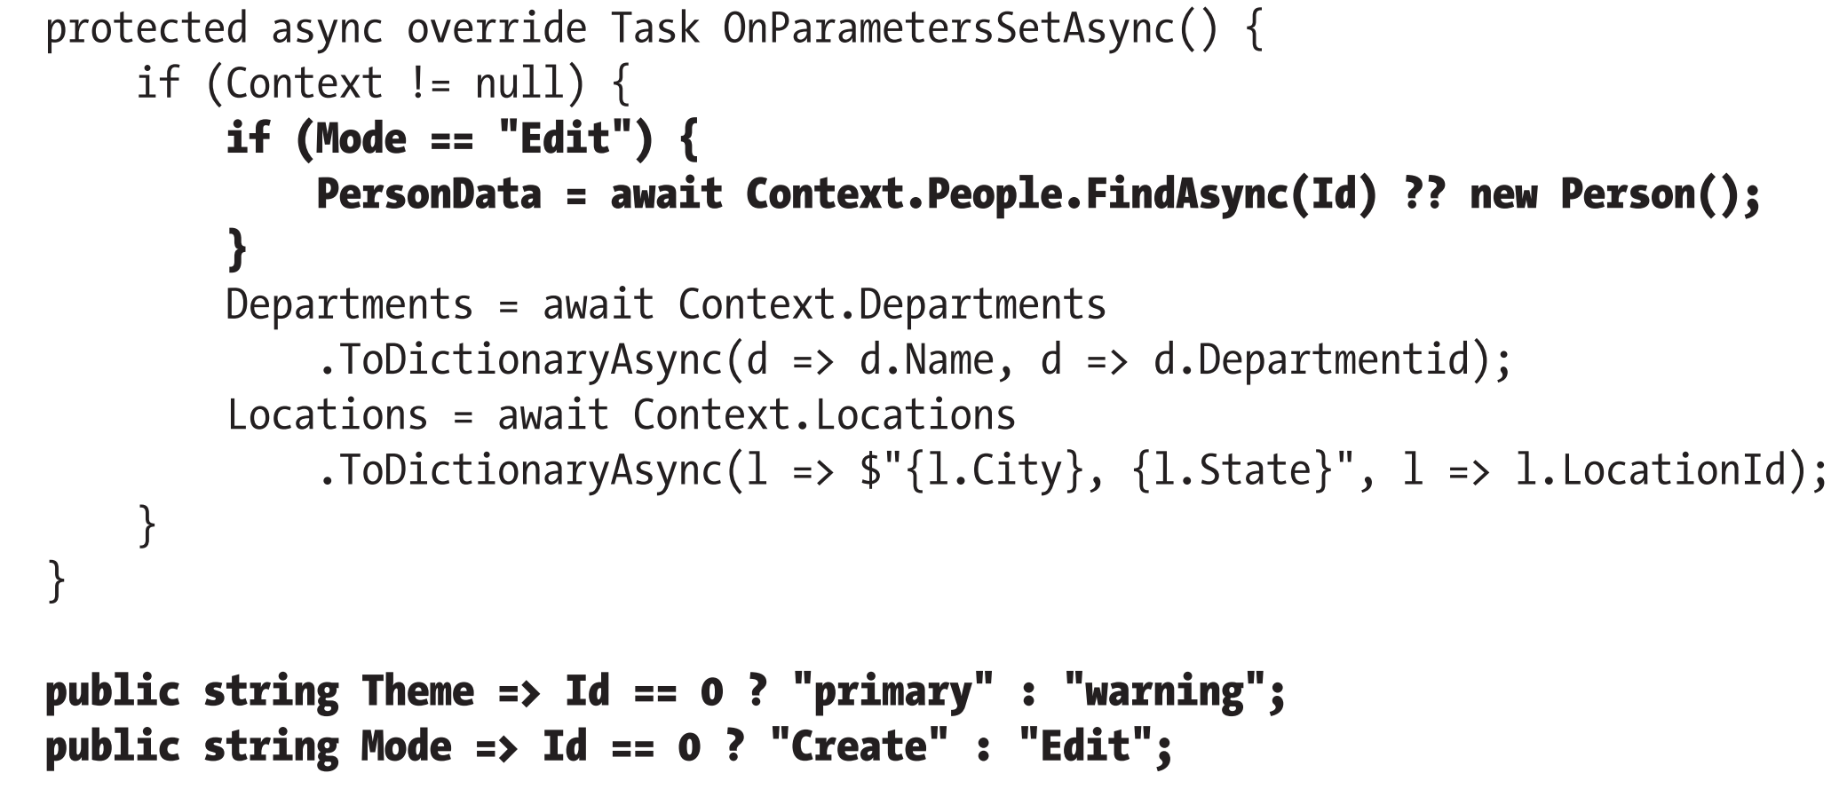

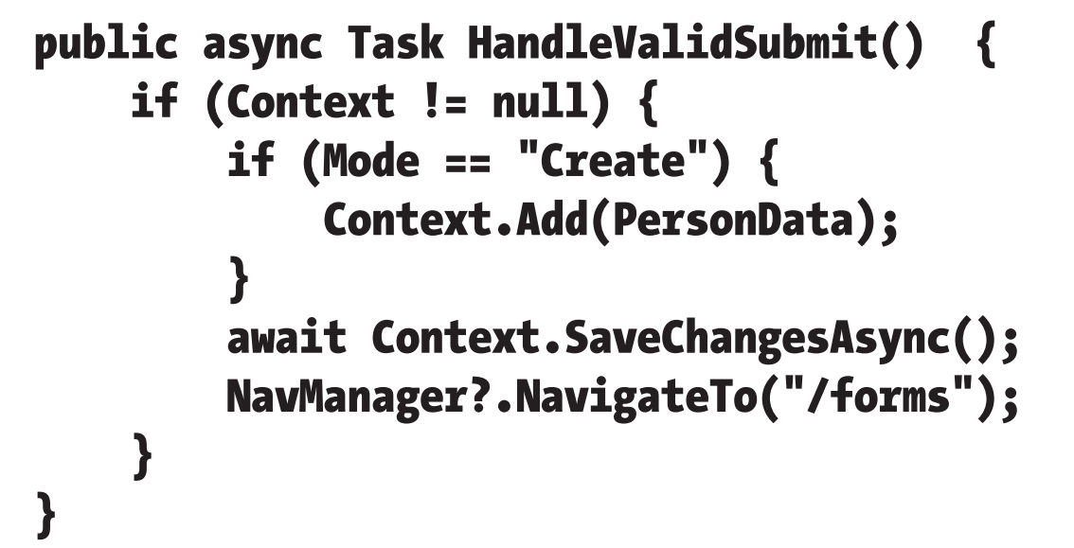

Я добавил поддержку нового URL, использовал темы Bootstrap CSS для дифференциации между созданием нового объекта и редактированием существующего. Я удалил общую валидацию, чтобы осталась только валидация отдельных полей формы и добавил поддержку сохранения в БД через Entity Framework Core. В отличие от form приложения, созданных с помощью контроллеров или Razor Pages, мне не нужно иметь дело с model binding, потому что Blazor дает мне работать непосредственно с объектами, производимыми Entity Framework Core из изначального запроса к БД. Перезапустим приложение и перейдем по URL http://localhost:5000/forms. Вы увидите список объектов Person и клик на кнопках Create, Details, Edit, и Delete позволит работать с данными в БД:

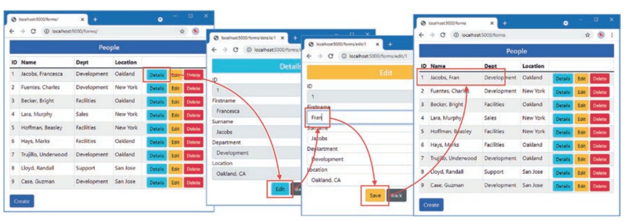

**Расширение функциональности Blazor Form**

Функциональность Blazor form эффективны, но имеют шероховатости, которые всегда встречаются в новых технологиях. Я ожидаю, что будущие выпуски дополнят набор функций, но тем временем Blazor позволяет легко улучшать работу форм. Компонент EditForm определяет каскадный объект EditContext, предоставляющий доступ к валидации формы и облегчающий создание кастомных компонентов формы через события, свойства и методы, описанные в таблице:

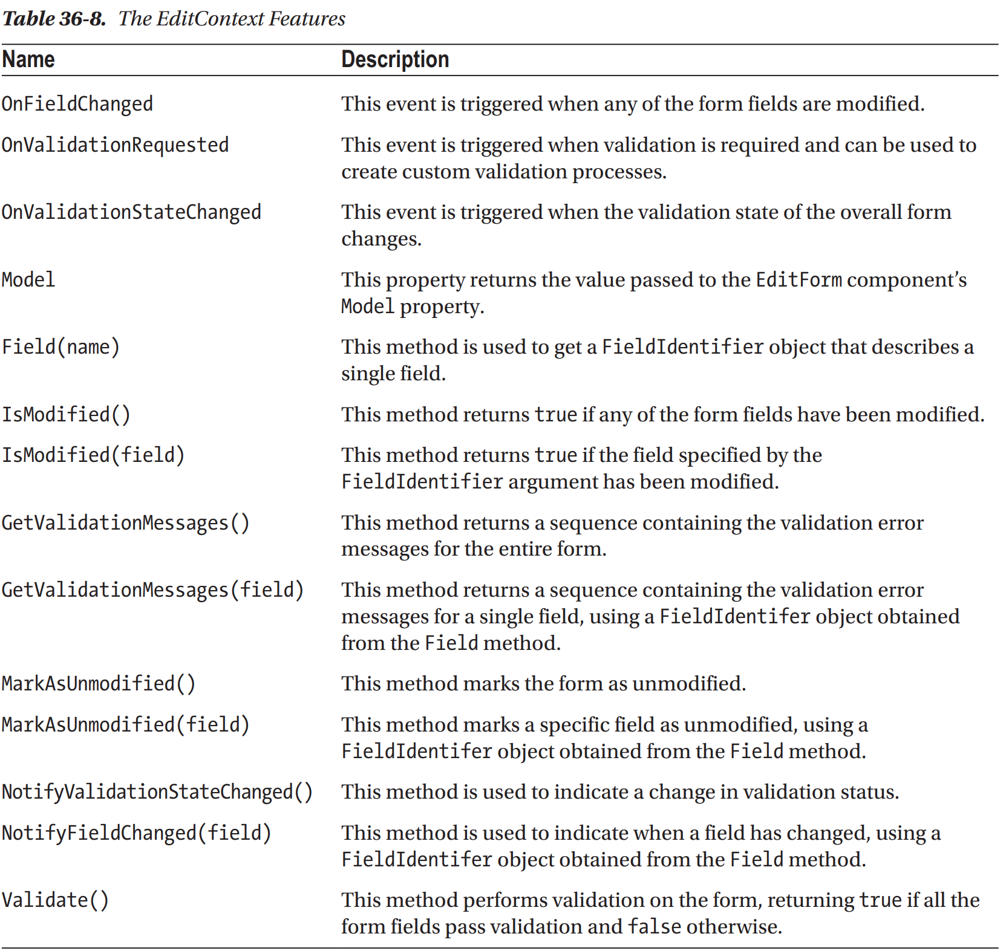

**Создание пользовательского ограничения валидации**

Вы можете создать компоненты, применяющие кастомные ограничения валидации если предустановленные атрибуты валидации не достаточны. Этот тип компонентов не отрисовывают свой контент и их более легко определить как класс. Добавим класс DeptStateValidator.cs в папку Blazor/Forms.

Этот компонент накладывает ограничение на состояние, в котором могут быть определены отделы, чтобы например, локации в California были валидны только когда был выбран Development, а другие локации будут производить ошибку валидации. Компонент имеет свой объект DataContext, полученный от базового класса OwningComponentBase<T>. Родительский компонент предоставляет свойства DepartmentId и State, используемые для соблюдения правил валидации. Каскадное свойство EditContext получено из компонента EditForm и предоставляет доступ к функциональности, описанной в таблице 36-8.

Когда компонент инициализирован, создан новый ValidationMessageStore. Этот объект используется для регистрации сообщений об ошибке и принимает объект EditContext как аргумент его конструктора:



Blazor позаботится об обработке сообщений, добавленных в store, и кастомному компоненту валидации нужно только объявить необходимое сообщение, которое обрабатывается методом Validate. Этот метод проверяет свойства DepartmentId и LocationId, чтобы убедиться, что комбинация позволительна. Если имеются проблемы валидации, тогда новое сообщение об ошибке валидации добавляется в store:

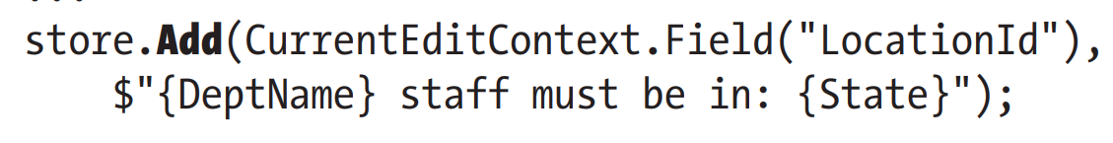

Аргументы метода Add это FieldIdentifier, идентифицирующие поле, к которому относится ошибка, и сообщение проверки. Если нет ошибок валидации, то вызывается метод Clear у store, что гарантирует, что любые устаревшие сообщения, сгенерированные ранее компонентом, более не демонстрируются.

Метод Validation вызывается обработчиком события OnFieldChanged, что позволяет компоненту отвечать всякий раз, когда пользователь вносит изменения:

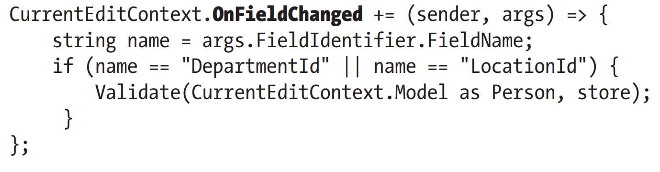

Обработчик принимает объект FieldChangeEventArgs, определяющий свойство FieldIdentifer, показывающее измененное поле.

Применим новую валидацию в компоненте Editor:

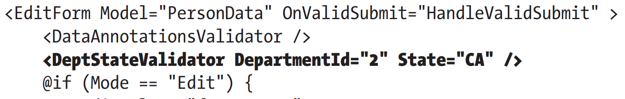

Атрибуты DepartmentId и State устанавливают ограничение, что только California может быть выбрана для департамента Development. Перезапустим приложение, перейдем по URL http://localhost:5000/ forms/edit/4. Выберем Development в поле Department и вы увидите ошибку валидации, потому что локализация для этого Person New York. Эта ошибка останется видимой, пока вы не выберете местоположение California или сменить отдел:

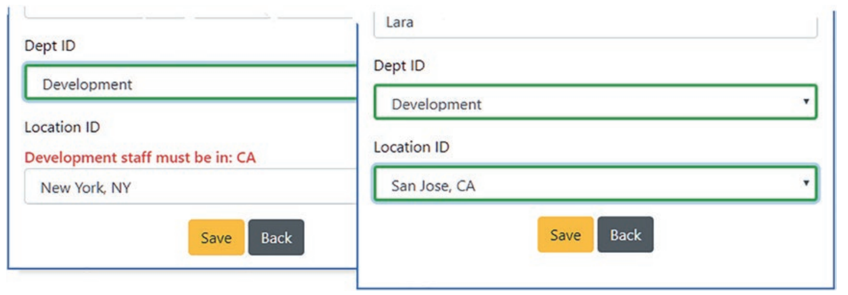

**Создание Valid-Only Submit button компонента**

В завершении этой главы я собираюсь создать компонент, который будет отрисовывать кнопку submit для формы, которая будет доступна только для валидных данных. Добавим компонент Razor с именем ValidButton.razor в папку Blazor/Forms.

Этот компонент отвечает на метод OnValidationStateChanged, срабатывающий когда состояние валидации изменяется. В нем нет свойства EditContext которое детализирует состояние проверки, поэтому лучший способ увидеть есть ли какие либо ошибки валидации, это увидеть где либо сообщения об ошибках валидации. Если сообщения есть, то есть и ошибки валидации. Если нет сообщений, то форма валидна. Чтобы убедиться, что состояние кнопки отображается корректно, метод Validation вызывается, так что проверка валидации выполняется как только компонент инициализируется.

Заменим общепринятую кнопку в компоненте Editor:

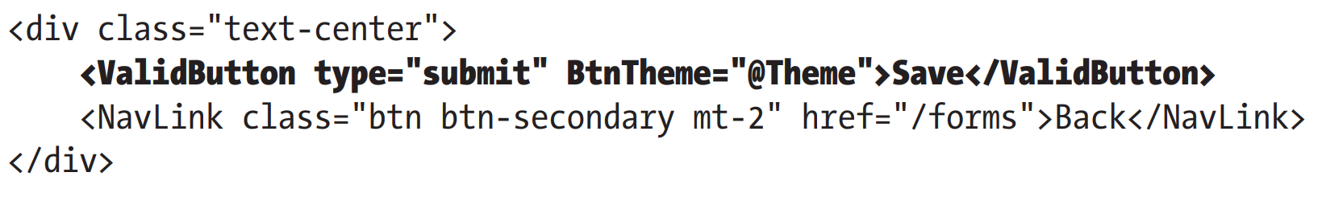

Перезапустим приложение и перейдем по URL <http://localhost:5000/forms/create>. Вы увидите валидационные сообщения для каждого поля формы с неактивной кнопкой Save. Кнопка будет доступна как только каждая ошибка валидации будет исправлена:

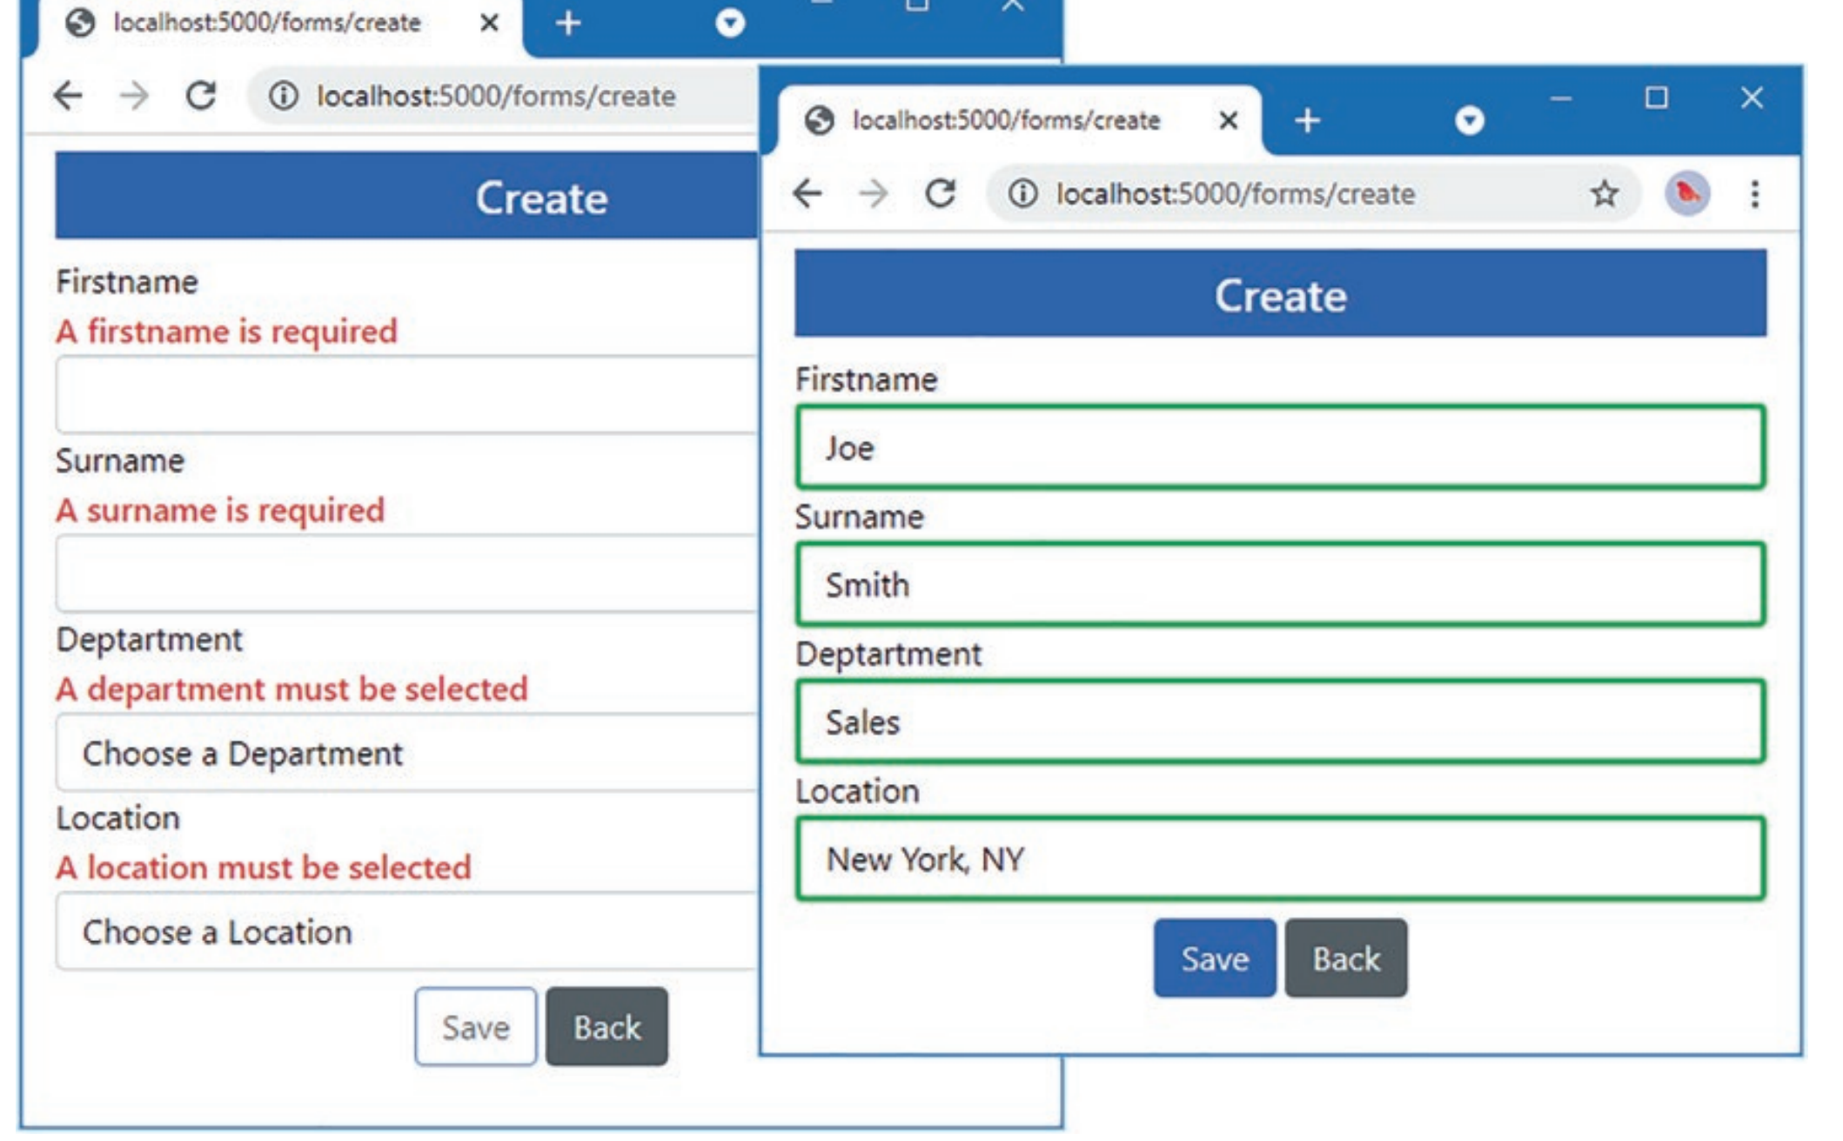

**Итог**

В этой главе я описал функциональность Blazor form и показал, как они могут использоваться для создания форм, валидирующих данные. Я также объяснил, как взаимодействие между Entity Framework Core и Blazor могут приводить к неожидаемым результатам и как это может быть решено путем создания отдельной области DI для каждого компонента и управления тем, как выполняются запросы. В следующей главе я опишу Blazor WebAssembly, выполняющий компоненты Razor в браузере.